בס"ד

קונטרס
מראי מקומות
למסכת שבת
על כל פרק "שואל" (פרק כג)

- מהדורת טיוטא -

נכתב בס"ד ע"י
יחיאל מיכל בלאאמו"ר יהושע זליג שליט"א פליסקין
ירושלים

הערות והארות יתקבלו בברכה
טל: 05276-14899
פקס 1532-5870698
דוא"ל: ymp803@gmail.com

הקדמה

מה אשיב לה' כל תגמולוהי עלי, שזכיתי להוציא לאור קונטרסי מראי מקומות על פרקים שונים בש"ס.

באשר זיכני השי"ת ללמוד עם תלמידים מקשיבים בכמה ישיבות, ובמשך הזמן ראיתי כי חלק מהתלמידים מתקשים להתרכז באופן הלימוד המקובל בישיבות, ולכן יגעתי ומצאתי בס"ד אופן לימוד קל יותר, וממילא נעים ומתוק יותר. במהלך הלימוד כתבתי דפי מראי-מקומות מדי יום [כמעט], וב"ה שהתלמידים קיבלו מזה תועלת מרובה, ונתחדש אצלם שלהבת אש ללימוד התורה ועיונה, ולכן אמרתי להפיצם כדי לזכות גם אחרים.

ואבאר מעט את האופן שעל-פיו כתבנו:
א] בחרנו בדווקא פרקים [ולפעמים חצאי פרקים] קלים ללימוד, ובדרך כלל כאלו שיותר נוגעים לעניני הלכה למעשה.
ב] בכל סוגיא הבאנו ראשונים ואחרונים עיקריים, בשימת דגש על הלומדות, ומתוך השתדלות להביא בעיקר קטעים קלים, מובנים, ולא-ארוכים.
ג] לאחר מכן הבאנו הפניות לספרי הלכה; טור, בית יוסף, משנ"ב, ופוסקי זמננו.
אופן לימוד זה - כאשר מקשרים בין העיון לבין הלמעשה - יש בו מן התפארת של השלמות, וחותם האמת ניכר עליו, וגם מביא סיפוק ותענוג רב ללומדים.

יש להדגיש, כי המגמה העיקרית שעמדה לנגד עיני בכתיבת הדברים היא, להביא תועלת ו'געשמאק' לתלמידים, ולכן היו פעמים שקיצרתי במקום שהסוגיא דרשה להאריך, ולפעמים להיפך הארכתי בדברים צדדיים מעט, הכל לפי מה שהיה נראה לתועלת לתלמידים שהיו לפני באותה שעה. ועל כן, באם יהיו מגידי-שיעורים שירצו להשתמש במראי-מקומות אלו, טוב יעשו אם יתבוננו תוך כדי לימוד, האם הדברים אכן מתאימים לרמה של התלמידים שלהם, ובמידת הצורך יעלו או יורידו את הרמה של הדברים, הכל בכדי שהתלמידים יקבלו את הטוב ביותר עבורם לפי מצבם וענינם.

ואמנם לעת עתה הדברים עדיין בגדר "טיוטא", ואינם מושלמים כלל, אך גם בצורה כזו יוכלו להביא תועלת בעז"ה.

ואשא כפי אל השי"ת, שיעזרני עוד לפתח ולשכלל את המראי מקומות בכמות ובאיכות כאשר עם לבבי, ולהוציאם לאור עולם, וכן את השיעורים עצמם, ולהרבות כבוד שמים בעולם.

יחיאל מיכל בלאאמו"ר יהושע זליג שליט"א פליסקין

ניתן להשיג בדוא"ל: ymp803@gmail.com

מראי מקומות למסכתות:
ברכות [פרק תפילת השחר, ופרק שלשה שאכלו]
שבת [פרק הבונה, ופרק שואל]
קידושין [סוף פרק ראשון]
ראש השנה [כח.-לד:]
פסחים [פרק ערבי פסחים]
סוכה [סוף פרק הישן - עניני ישיבת סוכה ומצטער]
סנהדרין [פרק בן סורר]
בבא מציעא [פרק אלו מציאות]

###

כמו"כ ניתן להשיג בדוא"ל הנ"ל
את ספרי "ארזים בגן" - דרכי חינוך לבחורים מתמודדים

מותר ורצוי להעתיק ולהשתמש
במראי מקומות אלו בכל צורה שהיא
על מנת להגדיל תורה

בס"ד, יום שני, ה' אייר תש"ע – ישיבת ברכת חיים

מראי מקומות (1)
שבת קמח.
בענין יסודות איסור מקח וממכר בשבת

א] משנה קמח. ריש פרק שואל.

מקור איסור מקח וממכר בשבת
ב] עי' רש"י ביצה לז. ד"ה משום מקח וממכר.
ג] להבנת הכתוב "ממצוא חפצך" [שהוא יסוד גדול בפרקין], עי' בפסוק ישעיה נח יג-יד, ובגמ' קיג. שדרשה פסוק זה, וברש"י על הגמ' שם.
ד] יש לדון האם יש נפקא מינה בין שני הלישנות ברש"י. ועי' ברש"י על הרי"ף ביצה דף כ: ד"ה משום מקח וממכר.

בדברי הרמב"ן דמקח וממכר אסור מדאורייתא
ה] עי' ברמב"ן על התורה ויקרא פרק כ"ג פסוק כ"ד [בעיקר מ"ונראה לי שהמדרש הזה" עד "וזהו פירוש טוב ויפה"].
ו] ולכאורה קשה שאם זה מדאורייתא גמור, מדוע רש"י חיפש מקורות אחרים. ועוד, דכל הפוסקים כתבו בפשיטות שמקח וממכר הוא איסור דרבנן.
ז] ועי' בארחות שבת ח"ב עמ' שלה ד"ה ויש ליישב, וד"ה וא"כ י"ל.

איזה פעולות נכללות באיסור מקח וממכר
ח] עי' רמב"ם הלכות שבת פרק כג הלכה יב-יד.
ט] עי' משנה ברורה סי' שו ס"ק לג. ויל"ע בכל פרט מדוע הוא נכלל או לא נכלל באיסור הנ"ל.
י] עי' ארחות שבת ח"ב פרק כ"ב סעיף נא-נד.

מי שעושה מעשה קנין מערב שבת ומתנה שיחול בשבת
יא] עי' ארחות שבת ח"ב פרק כ"ב הערה מד, שהביא נידון בזה.
יב] ולכאו' יל"ע מה סברת המחלוקת.
יג] גם יל"ע לאידך גיסא, מי שעושה קנין בשבת ומתנה שיחול רק למוצאי שבת.

האם האיסור הוא על הקונה או על המקנה
יד] בספר המקנה [קונטרס אחרון אה"ע סי' מה] כתב דהאיסור רק על הקונה ולא על המקנה.
טו] בשו"ת משיב דבר להנצי"ב מולאז'ין [ח"א סי' כז] כתב דהאיסור רק על המקנה ולא על הקונה.
טז] ולכאו' יל"ע, דבפשטות האיסור הוא על שניהם, ומדוע נקטו האחרונים דדוקא על אחד מהם, ויל"ע.

בס"ד, יום שלישי, ו' אייר תש"ע – ישיבת ברכת חיים

מראי מקומות (2)
שבת קמח.
בענין אופן המותר לשאול וללוות בשבת

א] גמ' קמח. מהמשנה עד א"ל רבא בר רב חנן לאביי.
ב] רש"י, ותוס' ד"ה שואל.

נפקא מינות בין רש"י לתוס'
ג] עי' פרי מגדים או"ח סי' שז, אשל אברהם ס"ק י"ד.
ד] משנה ברורה סי' שז ס"ק מג.

האיסור על השואל או על המשאיל
ה] עי' בחידושי שפת אמת לסוגין שעמד על זה, שכשיהודי לווה מגוי, לכאו' מותר לומר הלויני כי אין חשש שמא יכתוב, כי מבואר ברש"י ד"ה הלויני, שהמלוה הוא זה שכותב, ועי"ש.
ו] עי' במשנ"ב סי' תקכה סק"ג דההלכה שבסוגיתנו נאמרה גם ביו"ט. ויל"ע ביו"ט שני של גלויות, אם השואל הוא בן חו"ל והמשאיל הוא בן א"י, האם מותר לומר הלויני. וכן להיפך.
ז] ועי' רמב"ם הל' שבת פרק כג הלכה יב על מי האיסור על הלוה או המלוה.

האם בזמננו יש היתר לבקש בלשון הלויני
ח] עי' שו"ע סי' שז סעיף יא, ומשנ"ב ס"ק מב, וביאור הלכה ד"ה לזמן מרובה.

החזרת הלואה בשבת
ט] עי' רמ"א סי' שז סעיף יא, משנה ברורה שם.

פרטים רבים נוספים
י] ארחות שבת ח"ב פרק כב סעיף מב-מג ובהערות שם.

השאלה בשבת
יא] אדם שרוצה לשאול [לא ללוות] בשבת, כגון שרוצה לשאול כסא או שולחן, האם זה מותר גם בלי כל ההגבלות שבסוגין
יב] עי' רמב"ם הל' שבת פרק כג הלכה יב.

בס"ד, יום רביעי, ז' אייר תש"ע – ישיבת ברכת חיים

מראי מקומות (3)
שבת קמח.
בענין אופן המותר לקנות בחנות בשבת ויו"ט

האם מותר לקנות בחנות בשבת ויו"ט [כמובן כשאינו משלם בשבת]
א] עי' במשנתנו וכן ערב פסח בירושלים וכו'. משמע לכאו' שמותר לקנות בשבת. ואולי יש לדחות דרק לצורך קרבן פסח ולא לצורך אכילה.
ב] ועי' ביצה כז: מתני' אין נמנין על הבהמה – עד סוף העמוד. ואולי אפשר לדחות שזה לא בחנות אלא קונה מחברו.
ג] ועי' ביצה כט: במשנה. ומוכח שמותר לקנות בחנות בשבת ויו"ט. ואולי רק לצורך סעודת שבת.

בענין באיזה אופן מותר או אסור להזכיר סכום כסף וסכום מדה
ד] עי' ביצה כט: מהמשנה עד סוף הפרק, וברש"י ד"ה סכום מקח. משמע שאסור להזכיר כסף ומדה בכלל.
ה] עי' בית יוסף סי' שכג סעיף ד' [עמ' תנז בטור החדש] ד"ה וזה לשון הרי"ף, שהביא מחלוקת ראשונים בזה.
ו] וצל"ע בסברת המחלוקת.
ז] להלכה, בשו"ע רמ"א ומשנ"ב סי' שכג סעיף ד'.

אופנים שמזכיר סכום כסף ומידה ובכל זאת מותר לכו"ע
ח] ועי' ארחות שבת ח"ב פרק כ"ב הערה נ' מ"וקצת נראה".
ט] ארחות שבת שם הערה נא ד"ה וקצת נראה.

עוד פרטים בהזכרת סכום כסף
י] עי' רש"י ביצה כז: ד"ה מביא. ומוכח שמותר לעשות בשבת סימן שיסייע להם לחשב הכסף לאחר שבת.
יא] יל"ע אם כשקונה בלי הזכרת דמים, יש בזה משום מקח וממכר רק שהתירו לצורך שבת, או שאין זה בגדר מקח וממכר בשבת בכלל. ועי' רש"י ביצה כז: ד"ה אין פוסקין.

בהשוואת סוגיתנו [שאלה בשבת] עם הסוגיא דביצה [קניה בשבת]
יב] עי' ארחות שבת ח"ב פרק כב סעיף לז ד"ה ומותר להניח, שהתיר להניח משכון אצל החנוני. ולכאו' יל"ע, כי היתר זה מקורו במשנתנו ונפסק ברמ"א סי' שז סעיף יא, אך רק לגבי הלואה, ומנ"ל שמותר להניח משכון גם אצל חנוני.
יג] יל"ע אם כשמשאיל מחברו בשבת ג"כ יש את כל ההגבלות שאסור להזכיר סכום כסף וסכום מידה, או שכיון שזו השאלה זה יותר קל.

בס"ד, יום חמישי, ח' אייר תש"ע – ישיבת ברכת חיים

מראי מקומות (4)
שבת קמח:
בענין אין מספקין ואין מטפחין ואין מרקדין בשבת וביו"ט

א] גמ' ורש"י קמח: וא"ל רבא בר רב חנן לאביי – עד הנקודתיים. [וכן רצוי להשלים את קטע הגמ' שדילגנו].
ב] תוס' ד"ה לא מספקין.
ג] יש לעיין האם כוונת רש"י לומר שטעם האיסור הוא משום אבלות, או שטעם האיסור הוא שמא יתקן כלי שיר ורק המעשה הוא מעשה של אבלות.
ד] ועי' ביצה לו: [לקראת סוף העמוד], דמפורש בגמרא שטעם האיסור בכולהו הוא משום שמא יתקן כלי שיר, וכן ברש"י שם.
ה] ועי' רשב"א ביצה ל. ד"ה הא דתנן.
ו] ויש לעיין, אדם שסיפק וטיפח בשבת בדרך אבלות, האם עבר על איסור אחד או שנים.

האם איסור זה הותר בזמן הזה
ז] עי' בית יוסף סי' שלט סעיף ג' ד"ה ולא מטפחין וד"ה וכתב.
ח] עי' ערוך השולחן סי' שלט סעיף ח-ט שהקשה עליו. ויל"ע איך ליישב קושיותיו.
ט] עי' משנה ברורה סי' שלט סק"י, וביאור הלכה ד"ה להקל, דגם לשיטת התוס' לא הותר לנגן בכלי שיר ממש. ולכאו' צ"ע דכיון שסוברים שבטלה הגזירה, למה לא נתיר לנגן בכלי שיר ממש.
י] ואולי יש לתרץ, דכוונת חז"ל באין מטפחין לא היה שמא "יתקן" כלי שיר שנשבר, אלא שמא "יתקין" כלי שיר חדשים.

להלכה בזה
יא] עי' שו"ע או"ח סי' שלט, ורמ"א, ומשנ"ב.

ריקוד
יב] יל"ע איזה ריקוד נאסר.
יג] עי' ארחות שבת פרק כא סעיף כח והערה מט.
יד] עי' מרדכי ביצה סימן תרצה בשם הירושלמי, מהו ריקוד ומהו קיפוץ. ואולי זה מצדיק את טענת הארחות שבת דלא כהגר"ש אוירבך.

היתר במקום מצוה
טו] עי' בית יוסף הנ"ל לגבי מקום מצוה.
טז] עי' קושית הערוך השולחן הנ"ל מהיכי תיתי להתיר איסור דרבנן משום כבוד התורה.
יז] עי' ארחות שבת הנ"ל שהביא מבנות ישראל המחוללות בכרמים, ואולי י"ל דההיתר משום צורך מצוה.

בס"ד, יום ראשון, י"א אייר תש"ע – ישיבת ברכת חיים

מראי מקומות (5)
שבת קמח:
בענין מוטב יהיו שוגגין ואל יהיו מזידין

א] גמ' ורש"י קמח: וא"ל רבא בר רב חנן לאביי – עד הנקודתיים.
ב] ועי' משנה ברורה סי' תרח ס"ק ג', שכתב יסוד גדול ויסודי שצריך לזוכרו לאורך סוגיא זו.

סתירת הגמרות

גמרות שמבואר שאין להוכיח כשלא יצייתו
ג] הגמרא שלנו.
ד] גמ' יבמות סה: וא"ר אילעא משום ר' אלעזר בר' שמעון כשם שמצוה על אדם לומר – הוכח לחכם ויאהבך.

גמרות שמשמע שצריך להוכיח אף כשלא מצייתים
ה] גמ' שבת נה. א"ל ר' זירא לר' סימון לוכחינהו מר – רבש"ע אם לפניך גלוי, להם מי גלוי.
ו] גמ' ערכין טז: עד היכן תוכחה רב אמר עד הכאה – ולמאן דאמר עד נזיפה.

בישוב סתירת הגמרות

שיטת התוספות – לחלק בין כשודאי לא יקבלו לבין כשספק אולי יקבלו
ז] עי' בתוספות מס' שבת נה. ד"ה ואע"ג, בישוב הסתירה.

שיטת הנמוקי יוסף והיראים - שתמיד צריך להוכיח רק השאלה כמה פעמים
ח] עי' נמוקי יוסף יבמות [כא: בדפי הרי"ף] ד"ה דבר הנשמע שתירץ באופן אחר.
ט] הנחת היסוד של הנמוק"י היא, שתמיד צריך להוכיח, ורק השאלה כמה פעמים.

[למעיינים: לכאו"ק על הנמוק"י דבגמ' שבת נה. כתוב לפניהם מי גלוי, משמע שאילו ידעו בודאות שלא יקבלו היו פטורים, ומדוע הנמוק"י מחייב תמיד למחות. ועי' סמ"ג עשה יא בשם היראים מה שתירץ בזה].

בביאור סברת מחלוקת תוספות ונמוקי יוסף
י] יל"ע במה נחלקו התוס' והנמוק"י.
יא] בגדר מצות תוכחה, יש שני גדרים שונים:
- עי' רמב"ם דעות ו' ז' להחזירו למוטב בדרכי נועם וכו'.
- עי' שערי תשובה לרבינו יונה שער ג' סי' סב, סי' נט.
יב] אולי בזה יש לבאר מחלוקתם דתוס' והנמוק"י

הכרעת ההלכה במחלוקת זו
יג] עי' רמ"א סי' תרח סעיף ב', שפסק לכאורה כדעת הנמוק"י.
יד] ברם עי' משנה ברורה סי' תרח ס"ק ח' שביאר דהרמ"א כשהביא הנמוק"י לא התכוון למצב שהם שוגגים והוא הופך אותם בתוכחתו למזידים, אלא באופן שהם כבר מזידים וממילא אין לו מה להפסיד מלהוכיח ולכן מחויב להוכיחם.

להלכה
טו] למי שנשאר זמן, יעי' משנ"ב וביאור הלכה סי' תרח סעיף ב' בכל פרטי הלכה זו.

בס"ד, יום שני, י"ב אייר תש"ע – ישיבת ברכת חיים

מראי מקומות (6)
שבת קמח:
בענין הלואת יום טוב ניתנה ליתבע

א] גמ' קמח: ואם אינו מאמינו, איתמר הלוואת יו"ט - עד הנקודתיים [וכן ערב פסח]. רש"י ותוס'.

בהסבר השיטה דהלואת יו"ט לא ניתנה ליתבע
ב] יל"ע למ"ד לא ניתנה ליתבע – האם רק בבית דין לא ניתנה ליתבע, או גם בינו לבין עצמו.
עי' רש"י ד"ה לא ניתנה ליתבע.
עי' רבינו חננאל מ"וראינו רבותינו שהיו מעמידין השמועה" – עד "וכן הדעת נוטה".

ג] וצל"ע למ"ד לא ניתנה ליתבע, מדוע זה יגרום לו שלא לכתוב. ועי' רשב"א ד"ה הא דאמר רבי יוסף.

ד] ויש לעיין לאור כל הנ"ל, למ"ד לא ניתנה ליתבע, האם למעשה הוא חייב לו את הכסף ואם אינו משלם לו הוא גזלן, או שהוא לא חייב לו את הכסף.

למאן דאמר לא ניתנה ליתבע, האם רשאי המלוה לתפוס את הפרעון מן הלוה
ה] עי' רשב"א ד"ה רב אויא שקיל.
ו] וצל"ע במה שחילק בין תופס מעות לתופס חפצים, מה טעם החילוק ביניהם.

מסקנת ההלכה
ז] עי' שו"ע ומשנ"ב סי' תקכה סעיף א'.

מדת חסידות
ח] ועי' בספר "סמ"ק מצוריך" [אחד מהראשונים] מצוה ר"פ, שכתב להלכה מידת חסידות בזה,ראה במסגרת.

סמ"ק מצוריך מצוה רפ
הלואת יום טוב ושבת ניתנה ליתבע לאחר שפרען יכול הוא לתובעו לדין ויצטרך לשלם לו אמנם אם המלוה חכם יאמר ללוה כשבא לפרעו "הלואת יום טוב הוא ואין אתה צריך להחזירה" ואם הלוה חסיד יאמר "אף על פי כן", ואז יקחם המלוה ויהיו שלו כדין בעל חוב בשביעית אבל בלשון שאלה חייב להחזיר.

ט] וצל"ע מנין לקח מדת חסידות זו.

י] ועי' גם ברשב"א ד"ה רב אויא שקיל, שהזכיר מדת חסידות כעין זה.

יא] עוד צ"ע איך כתב דבלשון שאלה חייב להחזיר, והרי אסור לומר בלשון שאלה, וכי בעברייני עסקינן.

בס"ד, יום שלישי, י"ג אייר תש"ע – ישיבת ברכת חיים

מראי מקומות (7)
שבת קמח:
בענין לא מקדישין ולא מעריכין ולא מחרימין בשבת

מקור הדין
א] הקדמה: הגמרא בסוגיין, דף קמח: [סמוך למשנה] מצטטת משנה מביצה לו:, לא מקדישין ולא מעריכין ולא מחרימין. ונעמוד היום בעז"ה על ביאור המשנה בביצה, ומחר אי"ה נלמד את סוגית הגמרא אצלנו המתבססת על משנה זו.
ב] ביצה לו: במשנה, בעיקר המילים "לא מקדישין ולא מעריכין ולא מחרימין", ורש"י על מילים אלו.
ג] גמ' ביצה לז. ואלו הן משום מצוה לא מקדישין – משום מקח וממכר, ורש"י ד"ה משום מקח.

בטעם הגזירה
ד] רש"י הקשה דהוי גזירה לגזירה, ותירץ דכולה חדא גזירה היא. וצל"ע מה פירוש כולה חדא גזירה.
להלן שני לשונות שיסייעו להבין את רש"י:
ה] ועי' רשב"א ביצה לז. ד"ה משום מקח וממכר, שמוסיף קצת הסבר בזה, וצל"ע מה כוונתו.
ו] ועי' מאירי ביצה לו: ד"ה ואלו דברים, שהקשה ג"כ דהוי גזירה לגזירה, ועי"ש מה שביאר בתירוץ.
ז] יל"ע האם הגזירה שאסור להקדיש היא גזירה נוספת, או שהיא ממש חלק מגזירת מקח וממכר.

למעיינים [מומלץ!] - עיון בשיטת הרמב"ם בענין גזירה לגזירה
ח] עי' פירוש המשניות להרמב"ם מסכת שבת [בסוף הגמ', עמ' 376 בגמרות הרגילות], מ"ואולי תקשה בעקר" – עד "גזר שתי הגזרות יחד" .
ט] עי' ברמב"ם הל' שבת פרק כג הלכה יד, בטעם שאין מקדישין. יל"ע האם זה מתאים לרשב"א, או למאירי, או למה שהבאנו בשם הרמב"ם.
י] עי' רמב"ם הל' שבת פרק כג הלכה יב בהטעם דאסור להלוות. ויל"ע מדוע בהלואה כתב הטעם שונה מהטעם שאין מקדישין.

האם האיסור הוא רק להקדיש חפץ או גם להתחייב כסף
יא] עי' בית יוסף סי' שו סעיף ו' ד"ה ועל פסיקת צדקה.
יב] וצל"ע מה טעם חילוקו של רבינו חננאל בין כסף לחפץ.
יב-1] גם צל"ע מה סברת נקודת המחלוקת בין הר"ן שהקשה על ר"ח ממעריכין, ולבין הבית יוסף שתירץ.
יג] להלכה בזה עי' משנה ברורה סי' שלט ס"ק כג-כד.

האם האיסור רק לבית המקדש או גם לבית הכנסת
יד] עי' משנה ברורה סי' שו ס"ק כז, ושער הציון ס"ק כה.
טו] וצ"ב מה סברת הט"ז המובא בשעה"צ, והרי לכאורה גם הקדשה לביהכנ"ס דומה למקח וממכר.
טז] ואולי זה תלוי בחקירה שחקרנו לעיל באות ז.

בס"ד, יום רביעי, י"ד אייר תש"ע – ישיבת ברכת חיים

מראי מקומות (8)
שבת קמח:
בענין האם מותר להקדיש בשבת דבר הנצרך לחובת היום

א] גמ' קמח: וכן ערב פסח א"ר יוחנן – עד המשנה. ורש"י ותוס'.

האם ההיתר רק בשעת הדחק או שזה היתר גמור
ב] יש לעיין אם מה שמותר להקדיש בשבת חובות שקבוע להם זמן, זה רק היתר בדיעבד ובשעת הדחק, או דילמא שזה היתר גמור, דכל מה שהוא נצרך לסדר היום מעולם לא נכלל בכלל גזירת מקח וממכר.
ג] עי' רש"י ד"ה וחגיגתו ביו"ט, ורש"י במשנה בריש הפרק ד"ה שחל להיות בשבת.
ד] עי' לשון הרמב"ם שבת כג יד.
ה] עי' לשון הגמרא פסחים דף ס"ו עמ' ב' "אבל בחובות שקבוע להן זמן מקדישין", משמע לכתחילה. וברש"י שם ד"ה חובות הקבוע.
ו] עי' בספר שבת של מי [קמח: ד"ה גמ' מקדיש, מ"ודע הא דאמרינן דמקדיש" עד סוף הקטע] שכתב שזה רק בדיעבד, ועוד חידש שאם יכל להקדיש מערב שבת ולא עשה כן, לא התירו לו להקדיש בשבת. ויש לעיין מנא ליה הא.
ז] יש לציין עוד למשנה בביצה כט: בלוקח מחנוני שמשמע קצת מצורת המשנה שזה מותר לכתחילה [וכן ברמב"ם וטוש"ע ומשנ"ב כשהובא דין זה לא מוזכר שזה בדיעבד].

האם ניתן ללמוד מסוגיתנו כלל שכל מצוה שזמנה היום לא נאסר משום מו"מ

התחיבות לצדקה בעליה לתורה בשבת
ח] עי' שלטי גבורים על הרי"ף מסכת עבודה זרה דף ד. מדפי הרי"ף אות א'.

ט] עי' אור זרוע הלכות שבת סי' נ [מובא במסגרת, בהדגשת הנקודה העיקרית לעניננו]
אור זרוע הל' שבת סימן נ
מה שנוהג ש"צ כשקורא בשבת בס"ת ופעמים מברך את הקורא בתורה ואומר, מי שבירך אברהם יצחק יעקב הוא יברך את פלוני שיתן נדר לכבוד התורה, היה מורי אבי זצ"ל תמיה על המנהג, דתנן בפר' משילין (לו ע"ב) ואלו הן משום מצוה לא מקדישין ולא מעריכין ולא מחרימין וכו', ואמרי' בגמרא מאי טעמא גזירה משום מקח וממכר ומ"ש נודר נדר לחזן מהמקדיש, השתא לידור לגבוה אסור כ"ש להדיוט. ובשלמא היכא שש"ץ עני, היה נראה קצת להתיר דדמי לההוא דכתובות (ה ע"א) ודפרק השואל (שבת קנ ע"א) פוסקין צדקה לעניים בשבת, מיהו אפי' לש"ץ עני לא מסתבר דשרי לידור לו, די"ל דההוא דר"א מיירי בצדקה שצריכין לה היום דהוי צורך היום, ודמי לחובות שקבוע להם זמן, כדאמרינן פר' שואל (שבת קמח ע"ב) דא"ר יוחנן מקדיש אדם פסחו בשבת וחגיגתו ביו"ט, ופריך ומי אמר ר' יוחנן הכי, והא אר"י הלכה כסתם משנה ותנן לא מקדישין ולא מעריכין וכו' לא קשיא כאן בחובות שקבוע להם זמן כאן בחובות שאין קבוע להם זמן, דאין להם זמן אסור, הואיל ואפשר להמתין עד למחר לא הוי צורך היום. וכה"ג כתב בתוספת ריב"א פרק משילין דכל חפצי שמים המוטלים עליו בו ביום לעשות, לא גזרו בהם, כגון לפסוק צדקה לעניים ובו ביום צריכין עניים לצדקה. וכן ללמדו לתינוק ספר ואומנות הוא חייב בכל שעה ללמדו, ועל התינוקות לארס, ההוא ודאי לא דמי למקח וממכר וליכא למגזר, אע"ג דהוה מצי לשדך למחרת השבת. אבל הני מקדישין ומעריכין ומחרימין אינם מוטלים עליו בו ביום דמצי להקדיש ולהעריך ולהחרים למחר, ודמי למקח וממכר להכי גזרו בהו. עכ"ל. וכמו כן יכול למחר ליתן נדר לש"ץ, ומסתבר דאסור. ובענין אחר חילק בתוס' ריב"א זצ"ל דאי נמי הני רשות נינהו ואי בעי מקדיש מעריך ומחרים, ואי לא בעי ליתנהו חובה עלויה, גזרו בהו משום מקח וממכר. אבל לפסוק צדקה לעניים ולשדך על התינוקות ולארס וללמדו ספר לתינוק, חובה נינהו ולא גזרי בהו משום מקח וממכר. וכפי [אולי צ"ל: ולפי] זה תקשי ש"צ עשיר ושנוייא דר' יוחנן אד"ר יוחנן. מ"מ נראה בעיני אני המחבר, דמנהג של היתר הוא, דודאי אם היה אותו שקרא אומר בזה הלשון אני נודר ליתן לך אז היה אסור, כי זה דומה למקדיש ומעריך, אבל הכא ש"צ הוא שמברכו והוא שותק ואינו נודר, אפילו כשאומר אותו שקרא לש"ץ תברכני, מ"מ הואיל שאינו מוציא בזה הלשון, אני נודר לך אין כאן איסור ודמי להא דא"ר יהושוע בן קרחה (שבת קנ ע"א) אומר אדם לחבירו הנראה שתעמוד עמי לערב, ורבב"ח אמר ר"י הלכה כר"י בן קרחה. וארבב"ח אר"י מ"ט דריב"ק דאמר קרא "ממצוא חפצך ודבר דבר", דבור אסור הרהור מותר. כמו כן בכאן, הואיל שלא אמר לו ואני נודר אין כאן כ"א הרהור בעלמא ומותר. ואינו דומה למקח וממכר ולא למקדיש ומחרים, שכשהקדיש והחרים הרי כבר יצא מרשותו מיד, ודמי כאלו מכר, שהרי גם ליתן מתנה בשבת אסור, אבל הכא שלא נדר הרי לא יצא מרשותו כלום, ולא מחזי כמקח וממכר.

ביטול חמץ בשבת
ט] עי' בספר שבת של מי [דף קכז:] שהביא את הפרי חדש שהקשה על הסוברים דביטול חמץ הוא מטעם הפקר, איך מותר להפקיר בשבת, [עכ"ד הפר"ח] והשיב השבת של מי דבסוגיתנו מבואר דחובות שזמנם קבוע היום מותר אפילו בשבת, עי"ש.

בס"ד, יום חמישי, ט"ו אייר תש"ע – ישיבת ברכת חיים

מראי מקומות (9)
שבת קמח:-קמט.
בענין מונה אדם אורחיו ופרפרותיו מפיו אבל לא מן הכתב

א] משנה קמח: מונה אדם את אורחיו – קמט. תנו רבנן כתב המהלך.

מכיון שמדובר בגמרא ארוכה קצת, וכדי שיוכלו להבין היטב את המפרשים, הוחלט שהיום ילמדו את הגמרא רש"י ותוס' היטב, ומומלץ שכל אחד יעשה לעצמו סיכום ברור [בע"פ, ועוד יותר טוב בכתב] של הגמרא והתוס', ואז בשבוע הבא בעז"ה נלמד את המפרשים על הסוגיא.

בס"ד, יום שני, י"ט אייר תש"ע – ישיבת ברכת חיים

מראי מקומות (10)
שבת קמח:-קמט.
בענין יסוד דין שטרי הדיוטות

מקור איסור שטרי הדיוטות
א] משנה קמח: מונה אדם את אורחיו – קמט. אביי אמר גזירה שמא יקרא בשטרי הדיוטות.
ב] גמ' קטז: [לפני המשנה] דתניא אע"פ שאמרו כתבי הקדש – עד המשנה [ועי' ארחות שבת ח"ב עמ' שפה ד"ה ודע, דלהלכה לא קיי"ל כן].
ג] לכאו' צ"ע, מדוע איסור זה מוזכר בגמרא בדרך אגב ולא כתוב להדיא כדין בפני עצמו "שטרי הדיוטות אסורים".

מה הם שטרי הדיוטות
שיטת רש"י
ד] עי' רש"י קמט. ד"ה כל הני, ותוס' שם ד"ה בשטרי.
ה] עי' רש"י לעיל ד"ה שטרי הדיוטות, ותוס' שם ד"ה וכ"ש בשטרי.
ו] ולכאו' יל"ע, דלכאו' הוי סתירה ברש"י.

שיטת הרמב"ם
ז] עי' רמב"ם בפירוש המשניות ריש פרק כג, מ"מונה אדם" - עד "בחכמה מן החכמות".

מדוע אסרו לקרוא שטרי הדיוטות
שיטת הרא"ש
ח] עי' ברא"ש פרק כ"ג סי' א' מ"ושטרי הדיוטות דאסיר למיקרי בהו" – עד ודבר דבר.

שיטת הרמב"ם
ט] עי' ברמב"ם פרק כ"ג מהלכות שבת הלכה יט, [עד "מונה אדם"].

ביאור מחלוקת הרא"ש והרמב"ם לשיטתם
י] עי' ארחות שבת ח"ב עמ' שפה אות קצא ד"ה ולכאורה.

דברים שנאסרו בקריאה גזירה משום שטרי הדיוטות

יא] עי' רא"ש פרק כג סעיף א' מ"וכיון דחיישינן" עד סוף הסימן.
יב] לדעת הרמב"ם מסתבר שדברים אלו הם שטרי הדיוטות ממש, ולא גזירה משום.

נפקא מינות בין הרא"ש לרמב"ם

יג] עי' ארחות שבת ח"ב פרק כב סעיף קלב, והערה ר', מתחילת ההערה עד "וכ"כ פמ"ג".
יד] עי' ארחות שבת ח"ב עמ' שצא סעיף קלט, והערה רי.
טו] עי' ארחות שבת ח"ב עמ' שצב סעיף קמא והערה ריג.

להלכה האם פוסקים כהרא"ש או כהרמב"ם

טז] עי' שו"ע סי' שז סעיפים: יג, יד, טז, יז. ומשנ"ב ס"ק נ"ב.

בס"ד, יום שלישי, כ' אייר תש"ע – ישיבת ברכת חיים

מראי מקומות (11)
שבת קמח:-קמט.
מונה אדם את אורחיו ואת פרפרותיו
בענין האיסור לקרוא ברשימת אורחים ומנות

א] קמח: במשנה, מונה אדם את אורחיו – גמ' קמט. והני תנאי כהני תנאי. ורש"י.

מה פירוש אורחיו ופרפרותיו
ב] יש לעיין האם האיסור הוא בדוקא באורחים, ובפרפראות שהכינו עבור האורחים, או דה"ה גם ברשימת מנות לבני הבית, וכן בכל רשימה שהיא.
ג] עי' מאירי קמח: ד"ה אמר המאירי המשנה השניה והיא מענין.
ד] עי' רמב"ם הל' שבת פרק כג הלכה יט.
ה] עי' שו"ע סי' שז סעיף יב, דמשמע לכאו' דוקא ברשימת אורחים ופרפראות.
ו] בספר "איל משולש שטרי הדיוטות" פרק ג' סעיף ב' מוכיח משער הציון סי' שז ס"ק נד דה"ה לכל רשימה. וכתב שם שכן דעת הגר"נ קרליץ שליט"א.
ז] ולכאו' יל"ע שהרי באורחים יש יותר חשש שמא ימחוק כי הוא בהול יותר, וצל"ע.

מה הטעם שיבא למחוק
ז] עי' רש"י ד"ה שמא ימחוק, שהזכיר רק שמא ימחוק מהאורחים, וצל"ע מדוע לא הזכיר גם שמא ימחוק מהמנות, ועי' משנ"ב סי' שז ס"ק מז שכתב גם שמא ימחוק מהמנות.
ח] ועי' מאירי קמח: ד"ה המאירי, שכתב סיבות אחרות למחיקה מאשר רש"י.

פשט הגמרא
ט] פשט הגמרא לכאו' תמוה, שבתחילה הבאנו מחלוקת רב ביבי ואביי והסברנו את הנפק"מ ביניהם, ואז הגמ' שואלת מדוע כל אחד מהם לא סובר כמו חברו, ושואלת זאת שוב ושוב. ולכאו"ק כיון שהם חולקים מדוע הם צריכים לסבור אחד את השני.
י] ועי' שפת אמת ד"ה בגמ' אלא לעולם, שמציע פשט חדש בגמרא.

מהי מסקנת הגמרא
יא] יש לעיין למסקנת הגמרא האם רב ביבי ואביי חולקים להלכה או לא.
יב] עי' רש"י ד"ה אלא לעולם, דמבואר שאינם חולקים להלכה.
יג] עי' ר"ח מ"וחזרנו על הטעם הראשון" דמבואר שהם כן חולקים.
יד] ולכאו' לפי רש"י תמוה מאד, דכיון שחיפשנו כל הזמן "מאי בינייהו", מדוע נחה דעת הגמ' כשהגיעה למסקנה שהם לא חולקים. ואולי להשפת אמת דלעיל מובן.

להלכה מתי מותר ומתי אסור לקרוא ברשימת אורחים
טו] עי' שו"ע סי' שז סעיף יב ומשנ"ב שם.
טז] עי' ארחות שבת ח"ב פרק כב סעיפים קנג-קנד, ובהקדמה שלפניהם.

בס"ד, יום רביעי, כ"א אייר תש"ע – ישיבת ברכת חיים

מראי מקומות (12)
שבת קמט.
בענין הסתכלות במראה בשבת
וביום חול

א] גמרא דף קמט. "והני תנאי כהני תנאי" – "נימין המדולדלין".

מחלוקת ראשונים מה פירוש "הכא במראה של מתכת עסקינן"
ב] האם הכוונה שכל האיסור הוא רק במראה של מתכת, או שבגלל מראה של מתכת אסרנו גם מראה של זכוכית.
ג] עי' רי"ף דף סג: מדפי הרי"ף מ"תניא אין רואין במראה" עד הנקודתיים [תנו רבנן כתב המהלך].
ד] עי' ר"ן על הרי"ף, דף סג: בדפי הרי"ף, ד"ה הלכך נקטינן, עד הנקודתיים [ת"ר כתב המהלך].
ה] האם תוכל להסביר מה שורש מחלוקתם של בעל המאור והר"ן.

מתי אומרים לא פלוג ומתי לא
ו] בסוגיתנו מבואר שלתנא קמא [וכן הלכה] במראה שקבועה בכותל לא בטלה גזירת שמא ישיר נימין המדולדלין, אך אם היא עשויה מזכוכית ולא ממתכת, בטלה גזירת שמא ישיר. וצריך להסביר, מה החילוק בין המקרים.
ז] בסוגית אורחיו ופרפרותיו למדנו, שאם הרשימה נמצאת במקום גבוה עדיין קיימת גזירת שמא ימחוק, אבל אם היא חקוקה ולא כתובה בדיו כבר לא קיימת גזירת שמא ימחוק, וכן נפסק להלכה [שו"ע שז יב]. וצ"ב מה החילוק בין המקרים.

להלכה, הסתכלות במראה בשבת
ח] עי' שו"ע סי' שב סעיף יג, ומשנה ברורה וביאור הלכה.
ט] ויל"ע אם מותר להביט בשבת בסכין מטבח חדה, ומבריקה כמו מראה.
י] ויל"ע במי שיש לו מראה ומספריים חדים מחוברים זה לזה בחוט, האם מותר להביט במראה בשבת. ויל"ע אם זה אולר שיש בו מראה ומספריים אם מותר להביט במראה. ויל"ע אם זה סכין גילוח שמודבק אליו מראה.

למעיינים: מחלוקת ראשונים בענין לא יקרא לאור הנר [שקשורה לסוגיתנו]
יא] ראינו לעיל שיטת רבה [וכן הלכה] דגזירת לא יקרא לאור הנר היא גם בגבוה עשר קומות. ויש לחקור האם זה רק בגלל לא פלוג, או שבכל זאת יש חשש גם בנר גבוה שיקח סולם ויטה.
יב] עי' רש"י ד"ה אפילו גבוה.
יג] עי' בעל המאור, על הרי"ף, דף סג: בדפי הרי"ף, ד"ה והני תנאי, עד "שהוא שבת ומימנע".
יד] יש כאן מחלוקת יסודית בין רש"י לבעל המאור מה פירוש "לא פלוג".

הסתכלות במראה ביום חול
טו] עי' ריטב"א חדשים ד"ה ושמעינן מהכא.
טז] ומה שתירץ הריטב"א דסוגיין אירי בנשים, עי' רש"י ד"ה אין רואין.
יז] עי' תוספות מסכת עבודה זרה דף כט עמוד א ד"ה המסתפר
יח] עי' שו"ע יו"ד סי' קנו סעיף ב'.
יט] ויל"ע להספרדים הנוהגים כהשו"ע, האם מותר להם להביט במראה.

בס"ד, יום חמישי, כ"ב אייר תש"ע – ישיבת ברכת חיים

מראי מקומות (13)
שבת קמט.
בענין כתב המהלך תחת הצורה

א] גמרא דף קמט. תנו רבנן כתב המהלך – עד הנקודתיים [מפיס אדם].

מה פירוש כתב המהלך
ב] עי' רש"י ד"ה כתב המהלך.
ג] עי' מאירי ד"ה כתב המהלך.
ד] עי' הגהות מימוניות על הרמב"ם הלכות שבת פרק כג אות כ.
ה] עי' רבינו פרחיה [בקובץ מפרשים אחרי המאירי] ד"ה תחת הצורה.
ו] ויש לעיין בדברי הראשונים, מדוע לא פירשו כפשוטו שזה כתב תחת הצורה, ונראה מדבריהם לכאו' שלא כל כתב שתחת הצורה אסור, אלא רק כשזה משהו מורכב.
ז] אך עי' רבינו חננאל, ורמב"ם שבת כג יט, שפירשו כפשוטו, ולכאו' הם סוברים שכל כתב שתחת הצורה אסורה.
ח] ועי' שו"ע סי' שז סעיף טו.

מה סיבת האיסור בכתב המהלך
ט] עי' רש"י ד"ה אסור לקרותו.
י] עי' רא"ש סי' א' "וכיון דחיישינן שלא למנות אורחיו" – עד סוף הקטע.
יא] ולכאו' יל"ע לפי דבריו שזה דוגמא בעלמא ובאמת אסרו כל הכתיבות גזירה משום שטרי הדיוטות, א"כ מדוע נקטה הגמרא בדוקא כזה ציור רחוק ולא כתבה בפשיטות שאגרות שלום אסורות.

בדברי המגן אברהם
יב] עי' בית יוסף סי' שכג סוף סעיף ב', מ"כתב הרא"ש בתשובה".
יג] עי' מגן אברהם סי' שכג ס"ק ה דהאיסור דוקא "כשיש בו איזה עסק".
יד] עי' אליה רבה (סי' שז ס"ק לא) שהקשה עליו מכתב המהלך.
טו] עי' מגילת ספר [להג"ר אוריאל איזנטל, מו"צ ברמות] סי' עז שתירץ את המגן אברהם:
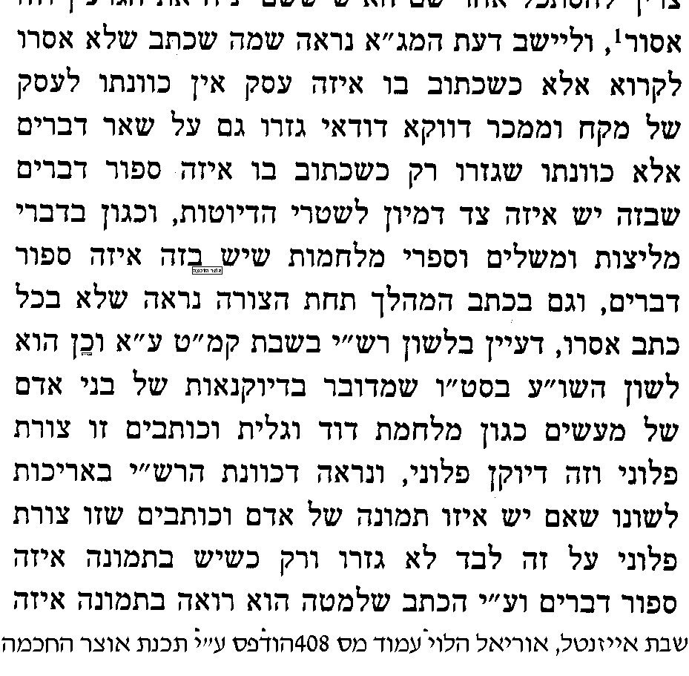  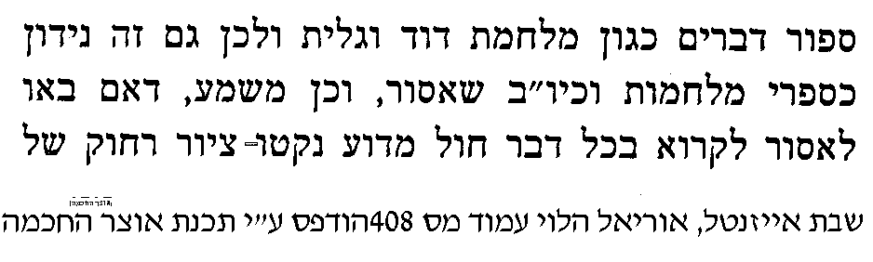 | 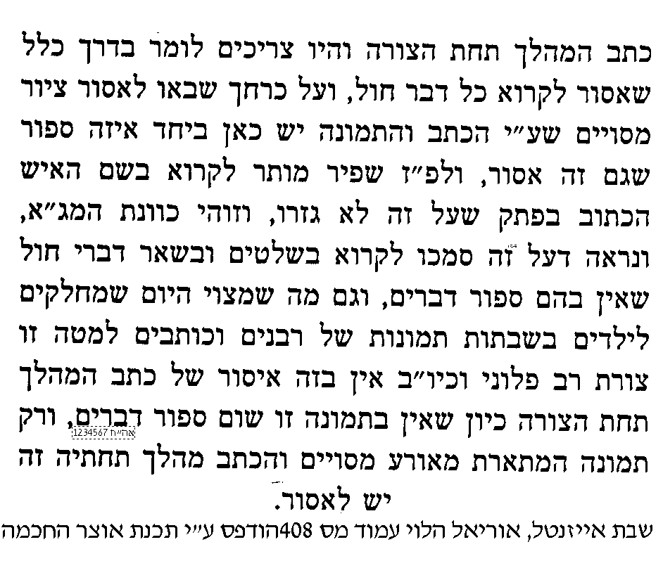

האם גם התמונה עצמה אסורה בהסתכלות או רק הכתב שתחתיה
טז] עי' בספר טעמא דקרא להגר"ח קניבסקי [עמ' קעז אות טו] בשם החזו"א דהתמונה אסורה.
יז] בספר איל משולש שטרי הדיוטות עמ' סה בשם הגר"נ קרליץ דסיבת החזו"א היא כדי שלא יבאו לקרוא את התמונה.
יח] עי' בפרי מגדים סי' שא אשל אברהם ס"ק ד' שמתיר.

בס"ד, יום ראשון, כ"ה אייר תש"ע – ישיבת ברכת חיים
מראי מקומות (14)
שבת קמט.-קמט:
בענין עשיית הגרלה בשבת והמסתעף
[הערה חשובה: היום נתמקד רק בפשט הגמרא. בימים הבאים בס"ד נעיין במפרשים]

א] גמרא דף קמט. "מפיס אדם עם בניו וכו' " – קמט: "מטילין חלשין".

אם המנות שוות, מדוע עושים גורל
ב] מבואר במשנה שמותר לעשות הגרלה במנות שוות. וקשה אם המנות שוות, לשם מה עושים הגרלה. ועי' מאירי קמח: ד"ה מפיס, מ"ובלבד שלא" עד "וכן הלכה".
מה הפשט בני חבורה
ג] עי' רש"י ב"מ עה. ד"ה בני חבורה.
ד] עי' שיטמ"ק ב"מ עה. ד"ה בני חבורה.
מה הפשט המקפידין זה על זה
ה] עי' רש"י. ועי' רבינו חננאל קמט:
מה הפשט עוברין משום מדה ומשום משקל וכו'
ו] עי' רש"י ב"מ עה. ד"ה עוברין.
ז] עי' תוס' -הרא"ש אצלנו ד"ה בני חבורה, שהביא ב' פירושים [וכן הוא בתוס', אלא שהתוס' הרא"ש כתב יותר בקצרה].
מה הפשט ומשום לווין ופורעין ביום טוב
ח] עי' פירוש הריבב"ן [בקובץ מפרשים] קמט. ד"ה ומשום לווין ופורעים.
ט] עי' תוס' ב"מ עה. ד"ה ומשום לווין.
[י] אמנם עי' בתוס' אצלנו הסוברים דאסור להם לומר אפילו בלשון שאלה שמותר לאחרים].
מה הפשט וכדברי הלל אף משום ריבית
יא] עי' רש"י ד"ה וכדברי.
יב] עי' במשנה ב"מ עה. לא יאמר אדם וכו'.
האם יש קשר בין הריבית לבין סוגיתנו
יג] לכאורה צ"ב מה השייכות בין ענין הריבית לבין סוגיתנו. ונראה שזה באמת לא קשור לסוגיתנו, וזה רק מובא בדרך אגב, כהמשך לדברי ר' יהודה אמר שמואל.
איך התירוץ של הגמרא [בני חבורה המקפידין] עונה על קושיתה [ועם אחר לא מאי טעמא]
יד] עי' משנה ברורה סי' שכב ס"ק כ' .
מה פירוש כדי להטעימן טעם ריבית
טו] עי' בחידושי הר"ן ד"ה כדי להטעימן, בתחילת הדיבור.
איך התירוץ של הגמרא [שמותר להטעים לבני ביתו טעם ריבית] עונה על קושייתה [אי הכי בניו ובני ביתו נמי]
טז] עי' רש"י ד"ה להטעימן.

וודא ידיעתך בפשט הגמרא!
כדי לוודא שפשט הגמרא ברור לך, ענה לעצמך על השאלות הבאות:
1. מה פירוש בני חבורה המקפידין זה על זה________________________________________________
2. מדוע הם עוברים על מידה ומשקל ומנין?________________________________________________
3. מדוע הם עוברים על לווין ופורעין ביום טוב?_____________________________________________
4. מדוע הם עוברים על ריבית?_________________________________________________________
הפסה בשבת
1. האם מותר להפיס בשבת, עם בני ביתו, במנות שוות?___ ומדוע?_______________________________
2. האם מותר להפיס בשבת, עם בני ביתו, במנות שאינן שוות?___ ומדוע?___________________________
3. האם מותר להפיס בשבת, עם אחרים, במנות שוות?___ ומדוע?________________________________
4. האם מותר להפיס בשבת, עם אחרים, במנות שאינן שוות?___ ומדוע?___________________________

הפסה ביום חול
5. האם מותר להפיס ביום חול, עם בני ביתו, במנות שוות?___ ומדוע?_____________________________
6. האם מותר להפיס ביום חול, עם בני ביתו, במנות שאינן שוות?___ ומדוע?________________________
7. האם מותר להפיס ביום חול, עם אחרים, במנות שוות?___ ומדוע?______________________________
8. האם מותר להפיס בים חול, עם אחרים, במנות שאינן שוות?___ ומדוע?__________________________

בס"ד, יום שני, כ"ו אייר תש"ע – ישיבת ברכת חיים

מראי מקומות (15)
שבת קמט.
בענין מדה ומשקל ומנין בשבת ויום טוב

א] גמרא דף קמט. "דאמר רב יהודה אמר שמואל בני חבורה המקפידין זה על זה עוברין משום מדה ומשום משקל ומשום מנין ומשום לווין ופורעין ביום טוב".

מקור איסור משקל בשבת ויו"ט
ב] ביצה כח. מתני' ר' יהודה אומר – גמ' "טבח אומן אסור לשקול בשר במים", וברש"י שם.

מקור איסור מדה ביום טוב
ג] ביצה כט. מתני' אומר אדם לחברו – גמ' "ואתא ר' יהודה למימר אפילו כלי המיוחד למדה לא ימלאנו". וברש"י שם. [למעיינים עדיף להמשיך הגמרא עד דף כט: תנו רבנן אין שונין].

מקור איסור מנין ביום טוב
ד] ביצה כט: מתני' הולך אדם אצל חנוני – עד סוף הפרק, וברש"י ותוס' שם.

טעם איסורים אלו
ה] עי' ארחות שבת ח"ב פרק כב סעיף קיד והערה קעה, בשם המשנ"ב והרמב"ם.

סיכום דינים אלו להלכה
ו] עי' ארחות שבת פרק כ"ב סעיף קיד-קכה.

מדוע בני חבורה המקפידין עוברים על דינים אלו
ז] עי' תוס' ב"מ עה. ד"ה בני חבורה. בפירוש ראשון כתבו – שאין איסורים מיוחדים למקפידין, אך עלולים בקלות לבא לידי האיסורים הרגילים. בפירוש שני כתבו - שלמקפידין יש איסורים מיוחדים שאין לאנשים רגילים.
ח] סכם כמה נפקא-מינות יש בין ב' פירושי תוס'.
[ט] למעיינים רצוי לעיין גם בתוס' אצלנו ד"ה בני חבורה שכתבו כהתוס' שם אך ביתר אורך, וכן רצוי לעיין בתוס' ב"מ עה. ד"ה משום מנין, שביאר באיזה אופן אסור למנות בשבת].

מדוע דין זה של בני חבורה המקפידין הושמט בטור ושו"ע
י] עי' בית יוסף או"ח סוף סי' תקי"ז [עמ' קיא במהדורת מכון ירושלים] ד"ה גרסינן בפרק שואל, עד סוף הסימן.

דין זה כן מובא להלכה בכמה פוסקים
יא] עי' מגן אברהם סי' שכב ס"ק ז'.
יב] עי' פרי מגדים סי' שכב אשל אברהם ס"ק ז'.
יג] עי' ביאור הלכה סי' שכב סעיף ו' ד"ה כיון שמקפידין.
יד] סכם: האם זה איסור הלכתי ממש או רק דבר שאינו ראוי. ואיך זה מתאים לדברי התוס' והבית יוסף.

ברמב"ם
טו] עי' רמב"ם הל' גניבה פ"ז הלכה י'.
טז] ולכאו' צע"ג מדוע הביאו הרמב"ם בהלכות גניבה ולא בהלכות יום טוב.
יז] ועי' ריטב"א החדשים דף קמט. ד"ה בני חבורה בשם יש שפירשו.

למעיינים: שיטת הרשב"א
יח] עי' רשב"א ביצה כח. [ד"ה אמר רב יהודה אמר שמואל אפילו לשמרו] דאיסור שקילה הוא רק למוכר, אבל לאדם פרטי מותר.
יט] וצ"ע שהרי בסוגיות שצוינו לעיל מובא כמה וכמה דינים שאסור למדוד גם בבית.
כ] עי' שו"ע או"ח [סי' תק סעיף ב] שחלק.
כא] ועי' בביאור הלכה שם.
בס"ד, יום שלישי, כ"ז אייר תש"ע – ישיבת ברכת חיים

מראי מקומות (16)
שבת קמט.-קמט:
בענין גורל בשבת

א] גמרא דף קמט. "מפיס אדם עם בניו וכו' " – קמט: "מטילין חלשין".

בטעם שאסור להפיס בשבת עם אחרים
ג] עי' רמב"ם שבת כג יז.
ד] עי' טור ושו"ע סי' שכב סעיף ו.
ה] ולכאו' צ"ב מדוע כתבו טעמים אחרים, ואיך כל טעם נכנס בפשט הגמרא.
[ו] למעיינים: יתכן ששורש המחלוקת נובע משני מהלכי התוספות בסוגיין]

האם גורל מהווה קנין
ז] עיין שו"ע חושן משפט סי' קעג סעיף ב' וברמ"א שם שנחלקו אם הגורל מהווה קנין או לא.
ח] האם ניתן לקשר את זה לשני הטעמים שהבאנו לעיל למה אסור להפיס בשבת.

פסק הטור ושו"ע
ט] עי' בטור סי' שכב סעיף ו, שכתב שאסור להפיס עם בני ביתו במנה גדולה כנגד קטנה. וצ"ב דהא בגמרא נפסק שמותר.
י] ועי' רשב"א ד"ה הא דאמרינן מפיס אדם וכו', שעפי"ז מבואר דעה זו.

הגרלה על דבר שאינו חפץ
יא] עי' משנה ברורה סי' שכב ס"ק כד וביאור הלכה ד"ה זה על זה, דמבואר שאין איסור לעשות גורל על דבר שאינו חפץ.
יב] האם ניתן לבאר סברת הדבר עפ"י טעמי איסור הפסה שנתבארו לעיל [באות ג-ד].
יג] האם ניתן להגדיר לפי זה שאין איסור "לעשות הגרלה בשבת" אלא האיסור הוא "לחלוק ע"י גורל בשבת".

הגרלה בחברת תהלים
יד] עי' ארחות שבת ח"ב עמ' שפא סעיף קיב שאסור לעשות הגרלה בחברת תהלים בשבת.
טו] ולכאורה יש לדון אולי אם זה על חפץ בודד, ולא חפץ כנגד חפץ, אולי יש להתיר, כי אין כאן חשש שיבאו למדוד חפץ כנגד חפץ.
טז] עוד יש לדון דהרי הטעם שמותר להפיס לבני ביתו פירש רש"י [ד"ה להטעימן] והמשנ"ב [סי' שכב ס"ק כג] כי הכל מגיע מאדם אחד, ואין כאן חלוקה של רכוש משותף, וא"כ גם בחברת תהלים צריך להתיר.

גורל בשבת למעשה
יז] עי' שו"ע סי' שכב סעיף ו'.
יח] עי' ארחות שבת ח"ב עמ' שפא

בס"ד, יום רביעי, כ"ח אייר תש"ע – ישיבת ברכת חיים

מראי מקומות (17)
שבת קמט:
בענין מטילין חלשים על הקדשים ביום טוב
א] גמרא דף קמט: "מטילין חלשין על" – "אפי' מנות דחול נמי קמ"ל". ורש"י ותוס'.
ב] בענין הפשט ועמך כמריבי כהן, עי' חידושי חתם סופר [בקובץ מפרשים] קמט: ד"ה ועמך.
ג] מחלוקת רש"י ורמב"ם מה פירוש אבל לא על המנות של חול
1 - עי' רש"י ד"ה של חול.
2 - עי' רמב"ם הלכות יו"ט פרק ד' הלכה כ', וראב"ד ומגיד משנה שם.

הטעם לפי פירוש רש"י
ד] עי' חידושי הר"ן [בקובץ מפרשים] קמט: ד"ה מאי אבל [עד וה"ר יהונתן]
ה] האם תוכל למצוא נפקא מינה בין שני פירושי הר"ן.

דיון בשיטת הרמב"ם
ו] עי' לחם משנה הל' יו"ט פרק ד' הלכה כ' שהקשה על הרמב"ם.
ז] האם תוכל ליישב קושיותיו.
ח] עי' חידושי חתם סופר קמט: ד"ה המנות, שמיישב הרמב"ם. [מצוה זו של אכילת קדשים על השובע מובאת ברמב"ם הלכות מעשה הקרבנות פ"י ה"א].
ט] האם תוכל למצוא נפקא-מינה לדינא בין פירוש רש"י להרמב"ם.

להלכה לפי זה - גורל לצורך מצוה
י] עי' מגן אברהם סי' שכב ס"ק ט, ד"ה איתא.
יא] עי' משנה ברורה סי' שכב ס"ק כה ובשער הציון ס"ק כג-כד, שהקשה ב' קושיות על המגן אברהם.
יב] האם תוכל לבאר במה נחלקו המג"א והמשנ"ב.

הערה לכאו' על המגא והמשנ"ב
יג] דעתם שאסור לצורך מצוה. וצ"ב הרי הטעם שאסור גורלות פירש השו"ע שמא ימדוד, ומדידה עצמה מותרת לצורך מצוה כמבו' בשו"ע סי' שו סעיף ז', ואיך יהיה דין גורלות חמור מדין מדידה [ויש ליישב].

בענין גורלות בהלכה באופן כללי
האם גורל זה הסכמה שמימית או רק הסכם בין בני אדם למניעת מריבות
יד] מקומות שהטילו גורלות בתורה ובמשנה –
בחלוקת הארץ (במדבר כו נו, ב"ב קו ב וברשב"ם שם; רמב"ם שכנים פ"ב הי"א; טוש"ע חו"מ קעג ב.)
בחלוקת שותפים (?)
בשעירי יום הכיפורים (?)
בין כהנים במקדש (?)
שני אנשים שרוצים לומר קדיש ושניהם באותה דרגת חיוב (ביאור הלכה סי' קלב באריכות).
שבעים זקנים שנבחרו ע"י משה מכל שבט עפ"י הגורל (סנהדרין יז.)
במיתת עכן (יהושע ז).
וכן יהונתן בן שאול, גילו עפ"י הגורל שעבר על החרם (בטעות) וכמעט שהרגוהו (שמואל א יד).
משמרות הכוהנים נקבעו עפ"י גורל (דברי הימים כה ח).
וכן הפילו גורלות מי יביא קרבן עצים לבית המקדש (נחמיה י לה)
מקורות שזה הסכמה שמימית
טו] עי' שו"ת הגאונים דפוס קושטא סי' ס': אין רשות לאדם מישראל לעבור על הגורל, שאין הגורל אלא מפי שמים, שנאמר: על פי הגורל תחלק הארץ^{(במדבר כו,} נו), והעובר על הגורל כעובר על עשרת הדברות.
טז] עי' בשו"ת חות יאיר סי' סא, כמה פרטים בדין גורל, ובעיקר את היסוד שגורל הוא שמימי.
יז] יצויין שהחוות יאיר מציין שני פסוקים כראיה לדבריו: א] בחיק יוטל את הגורל ומה' כל משפטו [משלי טז יג]. ב] הבה תמים [שמואל א יד מא]. עי' בנביא במפרשים, ובאיזה הקשר נאמרו הדברים.
יח] ספר חסידים סי' תרעט וסי' תשע [וצ"ע דלכאו' הוי סתירה].
יח] שו"ע יו"ד סי' קעט סעיף א', משמע לכאורה שזה תשובה מכוחות עליונים, רק שזה אסור.
יט] צל"ע לאור דברי השו"ע הנ"ל איך הסוגיא מתירה לעשות גורלות [כשאין איסור של שבת או של קוביא].
נפקא מינה להלכה אם זה הסכמה שמימית או הסכם בעלמא
כ] פתחי תשובה סי' קעג סק"ב בשם שבות יעקב
כא] ובפתחי תשובה חו"מ סי' קעה סק"א בשם חוות יאיר.
כב] נתיבות המשפט סי' קנד ס"ק ו.

בס"ד, יום חמישי, כ"ט אייר תש"ע – ישיבת ברכת חיים

מראי מקומות (18)
שבת קמט:
בענין משחק בקוביא
מהי "אסמכתא"
א] גמ' בבא מציעא עג: "אמר רב חמא האי מאן דיהיב" – עד דף עד. "הכא לאו בידו" וברש"י.
ב] סכם לעצמך עד כאן: מתי זה אסמכתא ומתי לא

הגמ' על משחק בקוביא [א]
ג] סנהדרין כד: משנה ואלו הן הפסולין – עד גמ' "ישובו של עולם". וברש"י שם.
ד] להבהרת הפסול של "אין עוסק בישובו של עולם", עי' בשו"ע חו"מ סי' לד סעיף יז.
ד-1] סכם לעצמך עד כאן: מתי זה אסמכתא ומתי לא.

הגמ' על משחק בקוביא [ב]
ה] גמ' סנהדרין כה. "ומפריחי יונים מאי מפריחי יונים" – "מיתיבי המשחק בקוביא". וברש"י שם.

מה זה משחק בקוביא
ו] דברי הגמרא הנ"ל מעוררים דיון האם משחק ה"קוביא" של הגמרא תלוי רק במזל או גם בזריזות ידים.
ז] בגמרא שכתוב קים לי בנפשאי דידענא טפי, משמע שזה תלוי גם בזריזות ידים.
ח] וכן ביד רמ"ה סנהדרין כה: ד"ה וצריכי, מובא במסגרת.
יד רמ"ה סנהדרין כה: ד"ה וצריכי
וצריכי דאי תנא תולה בדעת עצמו התם הוא דלא גמר ומקנה דסמכא דעתיה דאיהו נצח דאמר קים לי בנפשאי דאנא ידענא טפי, ואי הוה מסיק אדעתיה דנצחי ליה לא הוה מקנה הילכך לאו אדעתא דנצחי ליה אקני ומאי דשקלי מיניה גזל הוי, אבל תולה בדעת יונו דלספיקא קא נחית ואפ"ה אתני ס"ד אמר גמר ומקנה ולאו גזל הוא קמ"ל, ואי אשמועינן תולה בדעת יונו התם הוא דהוי גזל דהא בנקשא תליא מילתא, שכן דרך מפרחי יונים לעוף שמנקשים אחריהן בדפין של עץ וכל אחת ואחת מכרת ניקוש בעליה ויודעת לפי מה שהיא מלומדת וממהרת לעוף הילכך סבר אנא ידענא בנקשא טפי וסמכה דעתיה דנצח ולא גמר ומקנה, אבל תולה בדעת עצמו אימא נחית שהרי (אין) אדם זריז במלאכת ידיו יותר מחכמה שצריך בה לעיון ומחשבה ופעמים שמחשבתו מסתכלת אימא אסמכתא היא צריכא:
ט] עי' רש"י סנהדרין כד: ד"ה כי כי האי.
י] עי' תוס' שם ד"ה כל כי האי, [עד השורה הראשונה מהרחבות, עד המילים "ולאו גזילה היא"].
יא] לסיכום: האם משחק ה"קוביא" תלוי גם בזריזות ידים.
יב] סכם לעצמך עד כאן: מתי זה אסמכתא ומתי לא.

התנאי של תוס' באיזה אופן אמרו שהמשחק המותר מותר
יג] עי' תוס' סנהדרין כה., סוף ד"ה כל כי האי, בשתי השורות האחרונות.

פסק השו"ע ורמ"א
יד] עי' שו"ע חו"מ סי' רז סעיף יג ורמ"א.
טו] לסיכום: מתי זה אסמכתא ומתי לא.

הגמרא אצלנו במסכת שבת
טז] שבת קמט: "מנה גדולה כנגד מנה קטנה אף בחול לאחרים אסור מאי טעמא משום קוביא".
יז] רש"י ד"ה משום קוביא.
יח] ריטב"א החדשים קמט: ד"ה משום קוביא.
יט] ואכן צ"ע דברי רש"י מקושית הריטב"א, מדוע כתב שזה אסמכתא.

הערה על דברי הריטב"א החדשים
כ] דברי הריטב"א לכאו' צע"ג, שהרי בסוגיא דסנהדרין משמע שבאופנים שמותר מותר, וכן מבואר בשו"ע חו"מ הנ"ל, ואילו להריטב"א יוצא שכל משחק בקוביא מכל סוג שהוא תמיד אסור.

למעשה
כא] נסה להשיב האם יש היתר ל: מפעל הפיס, הגרלות לישיבות, הימורי ספורט, משחק "פוקר", "שש בש" על כסף.

בס"ד, יום ראשון, ג' סיון תש"ע – ישיבת ברכת חיים

מראי מקומות (19)
שבת קמט:-קנ:
התקדמות בגמרא

א] גמרא דף קמט: "וא"ר יעקב בריה דבת יעקב כל שחבירו נענש" – גמ' קנ: בנקודתיים "אין מחשיכין".
ב] רצוי לעשות לעצמך סיכום של הגמ' מהמשנה בדף קנ. ואילך.

בס"ד, יום שני, ד' סיון תש"ע – ישיבת ברכת חיים

מראי מקומות (20)
שבת קנ.
בענין אמירה לנכרי - יסודות

א] קנ. מתני' "לא ישכור אדם פועלים" – "דיבור אסור הרהור מותר". רש"י ותוספות.
ב] עי' דף קכא. במשנה "נכרי שבא לכבות" וכו', וברש"י שם.

בקושית הגמרא "אמירה לנכרי שבות"
ג] מה הפשט בקושיא "אמירה לנכרי שבות". עי' חידושי הר"ן [בקובץ מפרשים] ד"ה אמירה לכותי שבות. [מה שציין לגמ' עירובין הוא בעירובין דף סז:].
ד] ועי' שפת אמת ד"ה בגמ' מאי שנא, מ"אבל מה דפירש רש"י דהכי" עד סוף הקטע.

איסור אמירה לנכרי האם הוא מדאורייתא או מדרבנן
ה] עי' ארחות שבת ח"ב עמ' תכו סעיף א' ובהערה ט'.

ו] מה הטעם לאיסור אמירה לנכרי
1] עי' רמב"ם [פ"ו מהל' שבת ה"א].
2] עי' רש"י שבת קנג. ד"ה מאי.
3] עי' רש"י ע"ז דף טו. ד"ה כיון דזבנה.

בביאור הכוונה שכתב רש"י נעשה שלוחו
ז] עי' ארחות שבת ח"ב עמ' תכד הערה ג', מתחילה עד "עוד י"ל דרש"י לשיטתו".

בביאור הסתירה בין הטעמים ברש"י
ח] לכאו' יל"ע מדוע רש"י כתב טעם אחד במס' שבת וטעם אחר במס' ע"ז.
ט] ועי' ארחות שבת ח"ב עמ' תכה הערה ה' ביאור נפלא בזה.

אמירה לנכרי בשאר איסורי תורה
י] האם איסור אמירה לנכרי זה רק בשבת או גם בשאר איסורי תורה
יא] עי' בשו"ע או"ח סי' תקמג סעיף א', ובמשנ"ב שם.
יב] עי' גמ' בבא מציעא דף צ. "איבעיא להו מהו שיאמר אדם לנכרי" – " או דילמא לא שנא".
יג] תוס' ב"מ צ. ד"ה חסום, וד"ה אבל הכא.
יד] שו"ע חו"מ שלח ו'.
טו] ולכאו' צ"ע מה שייך לומר "ממצוא חפצך" אם זה לא איסור שבת.

אמירה בשאר איסורים שלא בזמן איסורם
טז] נתבאר לעיל אות ט' [בארחות שבת שצוין שם] שאסור לומר לגוי מער"ש לעשות בשבת, וגם אסור לומר לגוי בשבת שיעשה במוצ"ש. ויש לעיין [לאור הנתבאר] לגבי שביעית, האם מותר לומר לגוי לפני שביעית שיעשה מלאכה בשביעית, והאם מותר לומר לגוי בשביעית שיעשה מלאכה לאחר שביעית.

בס"ד, יום חמישי, ז' סיון תש"ע – ישיבת ברכת חיים

מראי מקומות (21)
שבת קנ.
בענין דברי חול בשבת [יסודות]

א] קנ. מתני' "לא ישכור אדם פועלים" – "דיבור אסור הרהור מותר", ורש"י, ותוס' ד"ה מה לי.

מקור איסור דברי חול בשבת
ב] עי' גמ' שבת קיג. [שורה 4 מלמטה] "וכבדתו מעשות דרכיך – קיג: "הרהור מותר". [שים לב להגהות הב"ח אות א'].
ג] רש"י. תוס' ד"ה שלא יהא.

עיון בשיטת רש"י
ד] ולכאו' צ"ע על רש"י מקושית תוס'.
ה] ועי' בטור או"ח סי' שז סעיף א', ובב"ח שם ד"ה ודבר דבר, שיישב דברי רש"י.

עיון בשיטת תוס'
ו] צ"ב מהו גדר איסור "ודבר דבר" לפי תוס'. ועי' שו"ע סי' שז סעיף א' באיזה אופן הביאו השו"ע לדינא.
ז] ולכאו' צ"ב, דאם זה אסור, צריך להיות אסור לגמרי, ומדוע אסור רק "להרבות", וכמה השיעור של "להרבות".
ח] ועי' ערוך השולחן סי' שז סעיף ב' מה שביאר בשיטת תוס'.
ט] אמנם עי' ברמב"ם שבת כ"ד ד', וברמ"א שז א', ובמשנ"ב ש"ז סק"ה, דמשמע לכאו' דלא כדבריו. ויל"ע.

לסיכום:
לפי רש"י: מהו איסור ממצוא חפצך___________________________________________
מהו איסור ודבר דבר______________________________________________
לפי תוס': מהו איסור ממצוא חפצך___________________________________________
מהו איסור ודבר דבר______________________________________________

בענין הרהור מותר
במחלוקת האמוראים
י] בגמ' מובא מחלוקת אמוראים אם מותר לומר "הנראה שתעמוד עמי לערב". וצ"ב במה נחלקו.
יא] ועי' ריטב"א מס' עבודה זרה דף ז. ד"ה תנו רבנן.
יב] ויש לעיין מהי סברת מחלוקתם.
יג] האם לשוה"ר ע"י רמז נחשב לדיבור או להרהור, עי' בחפץ חיים כלל א' סעיף ח'.

האם מותר לומר לחברו הפועל "בא אלי הערב"
יד] עי' טור סי' שז סעיף ז', ובבית יוסף שם ד"ה ומה שכתב אבל לא.
טו] עי' ריטב"א עבודה זרה דף ז. ד"ה תנו רבנן, מ"והא דקתני אומר אדם" עד סוף הקטע.
טז] [יתכן שדברי הריטב"א נעלמו מעיני הב"י כשכתב זה, כי א"כ היה מציין לריטב"א שמביא מקור לזה מהגמ'].
יז] יל"ע מדוע אסור לומר "בא אלי הערב" הרי סוף סוף אינו אומר לו לשם מה.
יח] יש לעיין כששואל את חברו הנראה שתעמוד עמי לערב, האם מותר לחברו להשיב "כן", ואם לא, כיצד עליו להגיב.

עוד מדיני דיבור בשבת
יש לעיין על כל דין מהדינים הבאים, האם מקורו מן הפסוק "ודבר דבר" או ממקור אחר. גם יל"ע אם זה איסור מדינא או רק ראוי.
יט] עי' ברד"ק ישעיהו נח יג על המילים ודבר דבר.
כ] עי' משנ"ב סי' שז סעיף ג', ד', ה.

בס"ד, יום ראשון, י' סיון תש"ע – ישיבת ברכת חיים

מראי מקומות (22)
שבת קנ.
בענין הרהור כדיבור - א] לגבי שבת, ב] לגבי דברי תורה בבית הכסא,
ג] לגבי דברי תורה כנגד הערוה

א] גמ' שבת קנ. "דתניא לא יאמר אדם לחבירו" - "וערות אביהם לא ראו".

הערה בפשט
ב] יש להעיר מדוע הגמ' מקשה מהדין דאסור להרהר בבית הכסא, וכי מי אמר שיש בזה דוקא דין "דיבור".

לסיכום הגמרא

לגבי "ודבר דבר" בשבת, האם הרהור כדיבור או לא_______ומנ"ל_______________________________
לגבי דברי תורה בבית הכסא האם הרהור כדיבור או לא____ומנ"ל_______________________________
לגבי דברי תורה כנגד הערוה האם הרהור כדיבור או לא____ומנ"ל_______________________________

עיון בסברא
ג] יש לעיין בסברת הדבר מדוע לגבי ד"ת בבית הכסא אסרה התורה ולגבי ד"ת כנגד הערוה התירה התורה.
ד] יש לעיין לאור סברא זו, אם אין כל גופו נמצא בבית הכסא אלא רק ידו או רגלו וכד', האם רשאי אז להרהר בדברי תורה.
ה] עוד יש לעיין [לאור הסברא הנ"ל], לגבי אדם שידיו צריכות נטילה כגון שנגע במקומות המכוסים, האם מותר בהרהור או לא. ועי' [זה אמור להיות פרי מגדים] שמותר.

להלכה הרהור כנגד הערוה
ו] לגבי ההלכה בהרהור כנגד הערוה, עי' ביאור הלכה סי' עג ד"ה "נעתיק פה ההקדמה", בשורה האחרונה של העמוד.
ז] ועי' פרישה [על הטור] יורה דעה סוף סימן א' שכתב שאסור להרהר את נוסח הברכה כשהוא ערום, ולכאו' צ"ע דזה נגד הגמרא.

להלכה הרהור בבית הכסא
ח] עי' שו"ע סי' פה סעיף ב', ובמשנה ברורה.

האם יש חילוק בין הסוגיא דברכות לסוגיתנו
ט] עי' ברכות כ: "מתני' בעל קרי" – עד סוף העמוד.
י] ועי' רא"ש ברכות סי' יד מ"וכתב ר"ח ז"ל הלכתא כרב חסדא" – "קדוש משמע אפילו בהרהור".
יא] ולכאו' צ"ע, דאם אכן כדברי הרא"ש דיש ראיה מפורשת מסוגיתנו, מדוע רבינו חננאל לא הביאה.
יב] ועוד קשה דבפסקי רי"ד בברכות פסק דהרהור כדיבור, וקשה הרי בסוגיתנו מוכח שהרהור לאו כדיבור.
יג] האם יש סברא לחלק בין "הרהור כדיבור" בסוגיא דברכות, לבין "הרהור כדיבור" בסוגיתנו.

בס"ד, יום שני, י"א סיון תש"ע – ישיבת ברכת חיים

מראי מקומות (23)
שבת קנ.
בענין חפציך אסורים חפצי שמים מותרים

א] גמ' שבת קנ. "ודיבור מי אסיר" – חפצי שמים מותרין. רש"י ותוספות.

בביאור קושית הגמרא
ב] לכאו' צ"ב מהי קושית הגמרא, והרי זה ניכר לעין שרק צרכי מצוה התירו, וא"כ היה צריך להביא את זה בתור הלכה ולא בתור קושיא.
ג] ועי' תוס' ד"ה ודיבור מי אסור. וצריך להסביר לפי התוס' מהי קושית הגמ' ומהו התירוץ.

בביאור הפירוט של הגמרא
ד] יש לדון האם כל הפרטים שהובאו בגמרא [צדקה לעניים, פיקוח רבים וכו'] מחדשים חידוש דין כלשהו, או שכל אחד אמר פרט ובעצם הכל אותו דבר.
ה] ועי' ר"ן על הרי"ף דמבאר שכל פרט מוסיף עוד חידוש.
ו] הר"ן לא כיסה את הפרטים. עבור בעצמך על שאר הפרטים ונסה לבאר מה נקודת החידוש בכל אחד מהם.

מה פירוש מפקחים פיקוח נפש
ז] עי' תוס' רי"ד.
ח] ואכן צ"ב על גירסתנו ופירוש רש"י מקושית התורי"ד, מה השייכות של פיקוח נפש לכאן.

מה פירוש הולכין לטרטיאות וקרקסאות
ט] עי' רש"י ד"ה טרטייאות.
י] עי' ברי"ף, דף סד. בדפי הרי"ף, מ"א"ר יונתן הולכין לטרטיאות" עד "ובמושב לצים לא ישב".
יא] עי' שלטי הגבורים על הרי"ף שם אות ב'.
יב] עי' חפץ ה' ד"ה גמרא הולכין לטרטיאות וד"ה ונלע"ד.

מה פירוש משדכין על התינוקות ליארס
יג] אין הכוונה לעשות אירוסין שהרי מבואר בביצה לו: דאין מקדשין בשבת.
יד] ועי' כף החיים סי' שו ס"ק נ.

למה ללמדו אומנות זה מצוה
טו] עי' רש"י ד"ה ללמדו אומנות.
טז] עי' ביאור הלכה סי' שו ד"ה וללמדו ספר. [הגמ' שציין הביאור הלכה היא בסוף מסכת קידושין]
יז] יש לעיין אם ללמוד אומנות זה מצוה, האם גם לעסוק באומנות זה מצוה, וא"כ האם כל אדם יהא רשאי לדבר בעניני אומנותו בשבת.

בגדר ההיתר ד"צרכי שמים מותרים"
יח] יש לחקור אם זה היתר דחוק כשאין ברירה, או שזה מותר לגמרי דמעולם לא היה בכלל האיסור.
יט] נפקא מינות: 1] אם יכל לתכנן מערב שבת אם מותר לדחות את זה לשבת. 2] אם יכול לדחות את התכנון למוצאי שבת האם מותר לתכנן בשבת. 3] אם התכנית כבר מוכנה האם הוא רשאי לשוחח ולדבר על התכנית.
כ] ועי' משנה ברורה סי' שז סק"א בשם מג"א.
כא] איזה מבין הנפקא-מינות הנ"ל הוכרעו ע"י המשנה ברורה. ומה הדין לדעתך בשאר הנפקא-מינות.

כללית להלכה
כב] רצוי לעיין בשו"ע ומשנ"ב סי' שז סעיף ו, וארחות שבת פרק כב סעיפים כא-כז.

לדבר על צרכי חתונה
כג] עי' ארחות שבת פרק כב הערה כ' שדן אם מותר לדבר על צרכי חתונה. ואולי יש לחלק בין לדבר על האולם והתזמורת שזה צרכי מצוה לבין דירה ורהיטים שזה להמשך החיים ואינו מצוה בדוקא.
כד] ויש לעיין לגבי הצלם, אם זה נחשב צורך החתונה או צורך החיים שאח"כ.

מה נקרא צרכי ציבור
כה] יש לעיין מה נקרא צרכי ציבור שמותר לדבר בשבת. למשל, האם לתכנן ספסל ציבורי נחשב לצרכי ציבור.
להלן תשובת מרן הגרי"ש אלישיב שליט"א בענין.
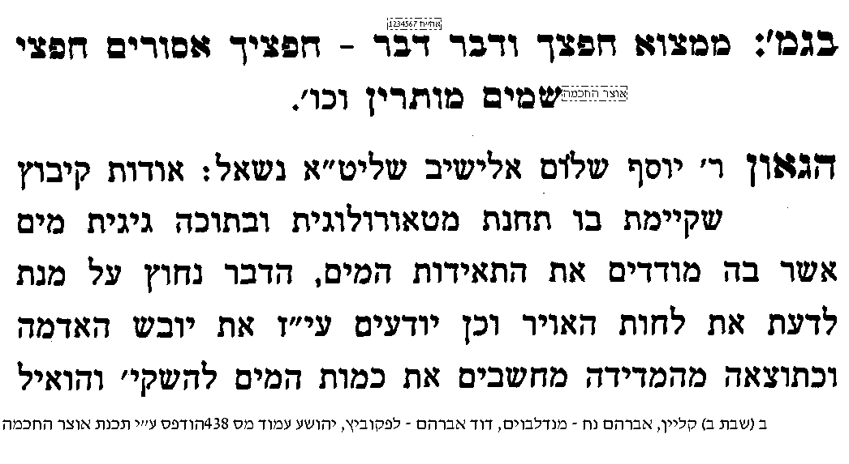 | 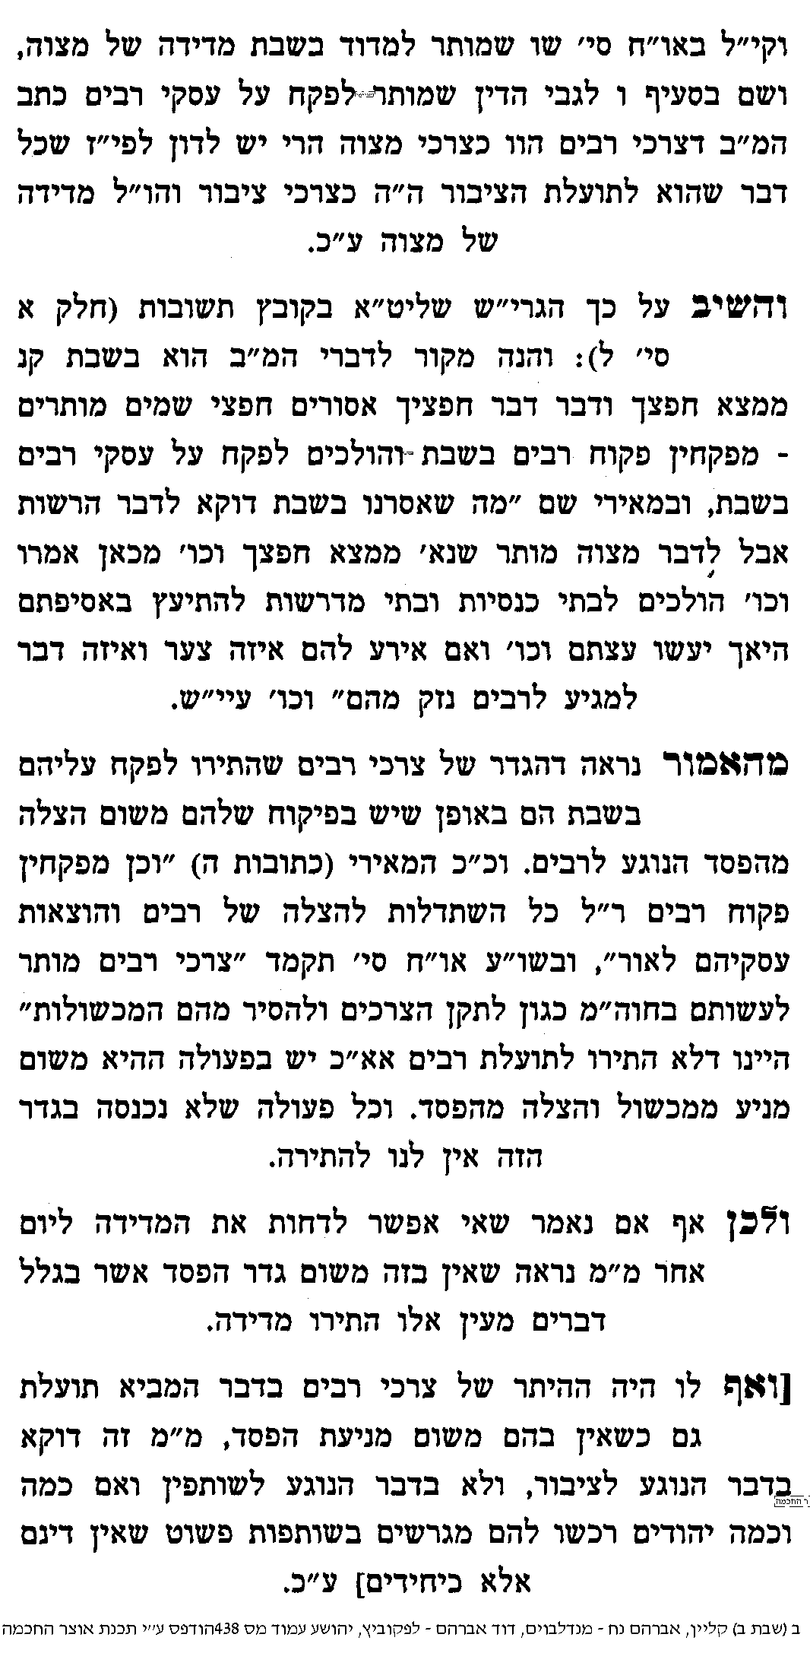

האם כל מצוה [כגון חסד או שלום בית] נחשב לצרכי שמים
כו] עי' ארחות שבת פרק כ"ב הערה רלה שהקשה על המג"א מדוע סעודת שבת לא נחשב לצרכי מצוה.
כז] ואולי י"ל שצריכים דוקא צורך מצוה הניכר, ולא סעודת שבת שממילא כל אדם אוכל ארוחה כל יום.

בס"ד, יום שלישי, י"ב סיון תש"ע – ישיבת ברכת חיים

מראי מקומות (24)
שבת קנ.
בענין חשבונות של מה לך

א] גמ' שבת קנ. "א"ר יהודה אמר שמואל חשבונות של מלך" – קנ: "וממנה היתה פרנסתו ופרנסת אנשי ביתו".
לסיכום הגמרא
חשבונות השייכים לעתיד, האם מותר לחשבן__________________________
חשבונות ששייכים לעבר, מתי מותר לחשבן ומתי לא_________________________________________

ב] מדוע אין מחשבין חשבונות הצריכים בשבת
1] עי' רש"י כתובות ה. ד"ה משום חשבונות.
2] עי' רמב"ם הל' שבת פרק כג הלכה יח.
ג] האם יש נפקא מינה ביניהם.

נפקא-מינות בין רש"י להרמב"ם
ד] עי' בדברי הרי"ץ גיאת [אחד מן הראשונים] דלהלן:
הלכות רי"ץ גיאת הלכות ספירת העומר עמוד שמב
ואמר מר רב נטרונאי מצוה למימני יומי ומצוה למימני שבועי בין בחול בין בשבת ולא מבעיא (מאי) [האי] מצוה אלא (הא אמרינן) [להא דאמרינן] חשבונות של צדקה מותר לחשבן בשבת.
ה] ולכאו' צ"ע מדוע צריך להגיע להיתר ד"חשבונות של צדקה" כדי להתיר לספור העומר בשבת, וכי מה היה הצד לאסור זאת. האם זה תלוי בטעמי הרש"י ורמב"ם.
ו] עי' ברבינו חננאל, וכן בגליון הגמ' בשם הערוך, מה פירשו ב"חשבונות של מלך". ולכאו' צ"ע מה היה הצד לאסור דבר זה, וכי מה צד איסור במניית אורחים בפיו. האם זה תלוי בטעמי רש"י והרמב"ם.

מה הדין בחשבונות הנצרכים לעתיד, אבל אינם נוגעים לו אלא לאחר
ז] עי' רש"י ד"ה של מלך, ונסה לדקדק מתוכו דין זה.
ח] ט"ז סי' שז ס"ק ה' [בעיקר סוף הס"ק].
ט] עי' אליה רבה סי' שז ס"ק י"ח.
י] משנה ברורה ס"ק כ"ו.

יא] מה החילוק בין חשבונות של מה לך לבין חשבונות של מה בכך
יב] עי' רש"י ד"ה של מלך, וד"ה ושל מה בכך.
יג] עיין לפי רבינו חננאל, מה החילוק ביניהם.

הערות בלשון הרמב"ם [פרק כג הלכה יח]
יד] יש להעיר מדוע כתב הרמב"ם כך וכך הוצאנו לחתונת בננו, והרי דבר זה צריך להיות מותר בלאו הכי משום חשבונות של מצוה.
טו] יש להעיר מדוע הרמב"ם סיים וכתב "המחשב אותן בשבת כמחשב בחול" ולא כתב בקיצור "מותר".
טז] ועי' מגיד משנה.

בענין מעשה דצלף

מתי חשב אותו חסיד לגודרה
יז] עי' ריטב"א החדשים.
יח] עי' הגהות הג"ר יצחק אייזיק חבר זצ"ל, בסוף הגמרא [במהדורות הישנות הוא בעמ' נב., ובמהדורות החדשות בתוך הילקוט מפרשים]. .
הלקח הנלמד מהמעשה
יט] עי' מאירי שם.
כ] עי' שו"ע סי' שו סעיף ח' ובמשנ"ב שם.
מי היה אותו חסיד
כא] עי' בחידושי חתם סופר בשם ספר הגלגולים להאר"י. ויש לעיין מדוע בדיוק מעשה זה הוא תיקון לחטא זה.
בס"ד, יום רביעי, י"ג סיון תש"ע – ישיבת ברכת חיים

מראי מקומות (25)
שבת קנ.-קנ:
בענין אין מחשיכין על התחום

א] משנה שבת קנ. אין מחשיכין על התחום וכו' עד סוף המשנה, וברש"י.
א-1] יל"ע במה שכתוב במשנה דמותר להחשיך לשמור ואח"כ מביא פירות, מה הדין אם התכוון בעיקר לשמור וגם כדי להביא פירות, האם מותר.
ב] תוס' קנ: ד"ה ואין מחשיכין.

הקדמה להבנת המשך הסוגיא
ג] להבנת המושג "תחום שבת" עי' ארחות שבת ח"ג עמ' קעב-קעג, בהקדמתו להלכות תחומין.
ד] להבנת המושג "המערב ברגליו" עי' ארחות שבת ח"ג עמ' קעו סעיף קי.

הגמ' בעירובין
ה] גמ' עירובין לח: שורה 3 מלמטה "א"ל רבה בר רב חנין – לט. "חמרא אירכס ליה". וברש"י שם. [להבנת הגמ' שם נקדים רקע קצר: הגמ' מדברת על יו"ט שחל ביום שישי, (והאדם לא עשה עירוב תבשילין, כך שאסור לו להכין מיו"ט לשבת), והוא רוצה לערב ברגליו, כדי שיוכל בשבת לצאת מחוץ לתחום, והגמ' שם אומרת שרשאי ללכת בסוף יו"ט לסוף האלפיים אמה ולשהות שם כל הבין השמשות, ואין בזה משום "מכין", כיון שהולך בשתיקה ולא אומר כלום, ועל זה מקשה רבה בר רב חנין...].

ו] הטעם שאסור להחשיך על התחום ולסייר בשדהו
1] רש"י עירובין לט. ד"ה מוכחא. ורמב"ם הל' שבת פרק כד הלכה א-ב.
2] מגיד משנה שם בשם רמב"ן. [וצ"ע מדוע כתב שהרמב"ם מסכים להרמב"ן, והרי ברמב"ם כתוב כרש"י].

ז] האם האיסור להחשיך על התחום הוא רק כשזה ניכר או גם כשזה לא ניכר
1] עי' מגן אברהם סי' שז ס"ק יג.
2] ביאור הלכה סי' שו סעיף א' ד"ה שמעיין.
ח] האם ניתן לתלות את מחלוקת הפוסקים הזו במחלוקת רש"י והרמב"ן מה טעם האיסור להחשיך.

להלכה
ט] עי' ארחות שבת ח"ב פרק כב סעיף א-ז.
י] מה שכתב בסעיף א' "אם נראה כאדם המטייל בגינתו" יל"ע למי זה אמור להראות, האם לאחרים או לעצמו.

בס"ד, יום חמישי, י"ד סיון תש"ע – ישיבת ברכת חיים

מראי מקומות (26)
שבת קנ:
בענין לכרך פלוני אני הולך

א] גמ' שבת קנ: "א"ר יהודה אמר שמואל מותר לאדם לומר" – עד הנקודתיים [למיגזא ליה גלימא].

בחינה עצמית בפשט הגמרא
1] האם מותר לומר לחברו לכרך פלוני אני הולך למחר, ומדוע___________________________________
2] מתי מותר להחשיך על התחום להביא פירות ומתי לא_______________________________________
3] האם מותר להחשיך על התחום כדי שבמוצ"ש יצא להביא למת ארון ותכריכים, ומדוע________________
4] האם מותר להחשיך על התחום כדי שבמוצ"ש יצא לחתוך תכריכים למת, ומדוע____________________

האם ניתן ללמוד מדברי רב יהודה אמר שמואל שסיפור תכניות חול אסורים גם כשזה פטפוט שאינו מקדם ואינו מביא תועלת
ב] עי' תוס' ד"ה אבל מחשיך.
ג] עי' רמב"ן ד"ה הא דאמר, [עד "והוינן עלה"].
ד] עי' מגן אברהם סי' שז ס"ק י"א.
ה] למעיינים עי' פרי מגדים סי' שז אשל אברהם ס"ק י"א שחולק על המגן אברהם וסובר שגם הרשב"א סובר כתוס'. אבל לכאו' ברמב"ן מפורש כהמגן אברהם.

להלכה בענין סיפור שאינו מועיל
ו] עי' ברמ"א סי' שז סעיף ח', משנה ברורה ס"ק לו, ושער הציון ס"ק ל"ט.

השאלה המרכזית בסוגיא: מדוע מותר לומר כן על סמך הבורגנין, והרי כעת אין בורגנין
ז] עי' ארחות שבת ח"ב עמ' שלח ד"ה ובעיקר ההיתר, שביאר הענין היטב.

האם היתר האמירה על סמך הבורגנים, מתבסס על אפשרות סבירה שישימו בורגנין, או גם על אפשרות דחוקה ורחוקה
ח] עי' שו"ת רבי עקיבא איגר מהדורה קמא סימן ה [מובא במסגרת]
שו"ת רעק"א סי' ה'
ולזה נראה טעם אחר דגבי תחומין אמרינן הואיל אם יעשו בורגנין או מחיצת ב"א, =בני אדם= יהי' היתר לאורחים לבוא, וזהו שכיח יותר מחולי שיש בו סכנה, דהרי רשאי לומר לכרך פלוני אני הולך למחר כיון דיש לו היתר בשבת ע"י בורגנין, ולא אמרינן דשרי למימר כן בכל המלאכות כיון דיש לו היתר לעשות כן בשבת לחולה שיש בו סכנה, אלא על כרחך דבורגנין שכיח יותר, ויש לדחות דשרי רק מה שיש מציאות לעשות בשבת בלי מלאכת שבת משא"כ ההיתר לחולה דיש בו מלאכת שבת אלא דנדחית מפני החולה.
ט] עי' ארחות שבת ח"ב פרק כב סעיף יב-טז ובהערות, כמה נידונים סביב חקירה זו.

י] עי' בספר מגילת ספר להג"ר אוריאל איזנטל שליט"א מו"ץ ברמות סי' עח. שים לב שהמחלוקות שלו עם הארחות שבת סובבות סביב חקירה זו

מגילת ספר סי' עח
.
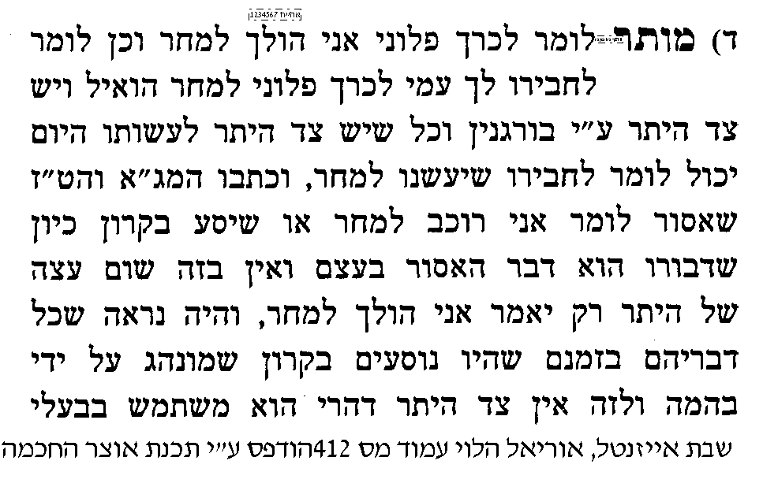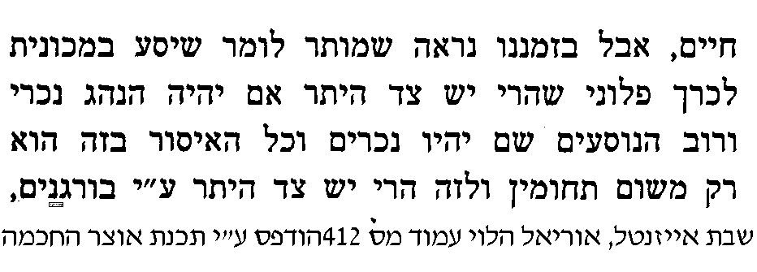 | 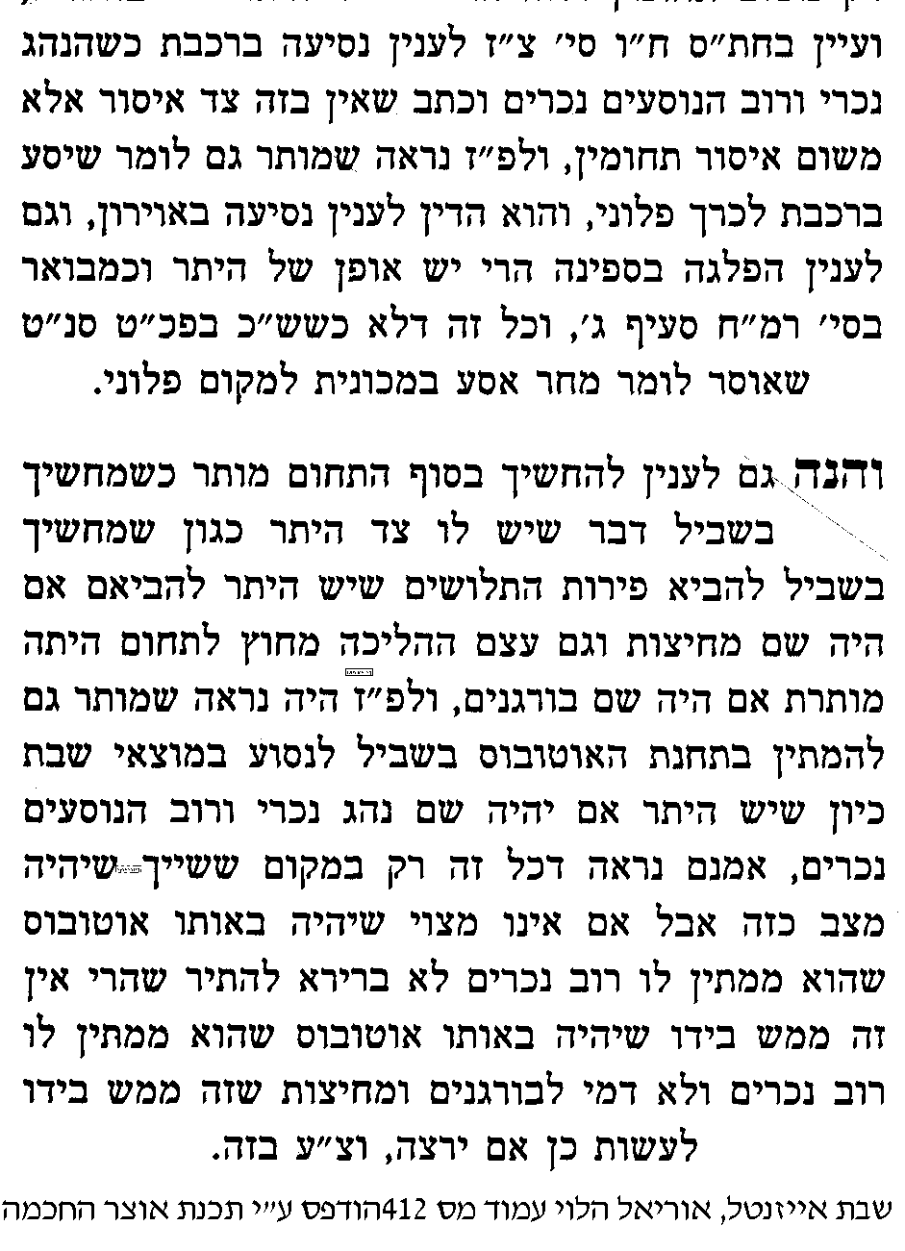

בס"ד, יום ראשון, י"ז סיון תש"ע – ישיבת ברכת חיים

מראי מקומות (27)
שבת קנ:
בענין הבדלה

א] גמ' שבת קנ: "אבל מחשיכין ואע"ג דלא אבדיל" – "כלל אמר אבא שאול".

ב] בחינה עצמית בפשט הגמרא עפ"י רש"י

הגמ' מקשה איך מותר לעשות מלאכה והרי לא עשה הבדלה.
תירוץ 1 של הגמ'__________________________________________________________________
תירוץ 2 של הגמ'__________________________________________________________________
נפקא מינה לדינא בין 2 תירוצי הגמ'_____________________________________________________

מה הפשט "אמרינן המבדיל בין קודש לחול"
ג] עי' רשב"א ד"ה אמרינן המבדיל, שהביא מחלוקת רש"י והרי"ף.

שתי מהלכים בשיטת הרי"ף
ד] לכאו' צ"ב שיטת הרי"ף, דאם זה בשם ובכוס, אז מה החידוש כאן שהרי לכאו' זה הבדלה רגילה. ונאמרו שתי דרכים בדרכו של הרי"ף:
1] עי' רבינו חננאל [שורה 2 מלמטה] מ"ולא בא רב אשי למעט" עד "וכן הלכה". [להבנת דבריו, עי' גמ' פסחים קג: מ"פתח ואמר המבדיל" עד סוף העמוד].
2] עי' בפסקי הראב"ן (בקובץ מפרשים, אחרי ספר ההשלמה, לפני פסקי הראבי"ה). דף קנג: בדפי הראב"ן, טור ראשון, מ"ואם אין לו הדס ונר" – "נר והדס לעניין מלאכה".

ה] בחינה עצמית בשיטות הראשונים
מהי אמירת "המבדיל בין קודש לחול" המתירה במלאכה בשדה
לפי רש"י________________________________________________________________________
לפי הרי"ף, לביאור רבינו חננאל________________________________________________________
לפי הרי"ף, לביאור הראב"ן___________________________________________________________

להלכה, מהי ההבדלה המינימלית להתיר בעשיית מלאכה
ו] עי' שו"ע סי' רצט סעיף י', ומשנה ברורה שם. כאיזו משלשת שיטות הראשונים נפסק להלכה?
ז] עי' אור לציון ח"ב פרק כב סעיף יא.

ביאור הגרי"ז בעומק הבנת מחלוקת רש"י והרי"ף
ח] עי' בחידושי מרן רי"ז הלוי על הרמב"ם הלכות שבת [דף ה: מדפי הספר], הדפסנוהו בעמוד הבא.

ט] איך מותר להדליק את הנר להבדלה והרי אסור לעשות מלאכה קודם שיבדיל
1] עי' הגהות הרמ"ך על הרמב"ם הלכות שבת פכ"ט ה"ו.
2] עי' פסקי הראב"ן [במקום שצויין לעיל, מ"והא דנהגינן וגם נהגו" עד "הפרו תורתך"].
3] למעיינים עי' גם עי' מגן אברהם ס' רצט ס"ק י"ז שהציע ביאור נוסף, עיין בעיקר מ"והרב"י חלק" עד "להדליק נר להבדלה".

האם מותר ליסוע עם נהג שלא עשה הבדלה
יא] עי' שמירת שבת כהלכתה ח"ב פרק נט סעיף ח' ובהערות כז-כח, וכן פרק נח הערה לא.
יב] עי' ציץ אליעזר חי"א סי' לד [הודפס מעבר לדף].

חידושי מרן רי"ז הלוי על הרמב"ם הלכות שבת

רמב"ם הל' שבת פכ"ט הל"ה אסור לאדם לאכול או לשתות יין משקדש היום עד שיקדש וכן משיצא היום אסור לו להתחיל לאכול ולשתות ולעשות מלאכה או לטעום כלום עד שיבדיל, עכ"ל. נראה מדברי הרמב"ם דגם איסורא דעשיית מלאכה כאיסורא דאכילה ושתייה וטעימה דעיקר איסורן משום חובת הבדלה הוא ומצות הבדלה דרמיא עליה היא האוסרתו בכל אלו, וא"כ אין לאיסור מלאכה זה ענין כלל עם קדושת היום ואיסור מלאכה של שבת, רק הוא ענין אחר לגמרי דמשנתחייב בהבדלה הרי הוא אסור באכילה ושתיה ועשיית מלאכה עד שיבדיל.
...ולפי מה שכתבנו י"ל דשיטת הרי"ף היא כמו שכתבנו למעלה בדעת הרמב"ם דכל עיקר איסורא דעשיית מלאכה משום חובת הבדלה הוא כמו איסורא דאכילה ושתיה וחובת הבדלה דרמיא עליה היא האוסרתו בכל אלו, וזהו שהוכיח מהסוגיא דשבת דבחדא סגי גם לענין עיקר חובת הבדלה דאי לא הוה מיקיימא בה חובת הבדלה לא היה ניתר בעשיית מלאכה, ולא שייך כלל לומר דהויא הבדלה רק להתירו בעשיית מלאכה וכמש"כ הר"ן, כיון דליכא כלל דינא דהיתר מלאכה טעונה הבדלה דנימא דסגי על זה בהבדלה כל דהו, רק אדרבה עיקר האיסור משום חובת הבדלה הוא וכמש"כ, ואם לא היתה הבדלה זו דין הבדלה בה בעיקר מצות הבדלה א"כ הרי אכתי הוא באיסור עשיית מלאכה, ומשו"ה מפרש להסוגיא דשבת דההבדלה היתה בשם ומלכות ועל הכוס באופן דהויא הבדלה גמורה, ונפיק בה ידי חובת הבדלה, ובע"כ מוכרח מזה דבהבדלה אחת סגי מעיקר הדין למיפק בה ידי חובת הבדלה.
אולם לפי שיטת יתר הפוסקים החולקים על הרי"ף וס"ל דהבדלה זו שהיו אומרים המבדיל בין קודש לחול לא היתה הבדלה גמורה לצאת בה ידי חובת הבדלה, רק כל עצמה הוא להתירו בעשיית מלאכה ומשום דלענין היתר מלאכה בכל דהו סגי לן כמש"כ הר"ן, הרי מבואר להדיא דסבירא להו דלאו משום חובת הבדלה הוא שנאסר בעשיית מלאכה רק הוא דין בפני עצמו מדיני שבת שאסור בעשיית מלאכה עד שיבדיל, ועל זה סגי בהבדלה כל דהו אף שאין יוצאין בה כלל ידי חובת הבדלה, וז"ל פי' רש"י בפרק שואל שם [שבת קנ:]: המבדיל בין קודש לחול להיכרא בעלמא ללוות את המלך עכ"ל, הרי מפורש בדבריו דעצם ההבדלה דין אחר לה שהיא רק להיכרא בעלמא וכו' ולא לקיומי בה מצות הבדלה כלל, ובע"כ דאיסור עשיית מלאכה הוא דין לחוד ומצות הבדלה הוא דין לחוד והבדלה זו עיקרה להיתר עשיית מלאכה ואינה ענין כלל עם עיקר מצות הבדלה, וא"כ הרי בע"כ דהאיסור מלאכה הוא דין מדיני שבת דאף דקדושת היום כבר אזדא לה מ"מ אסור בעשיית מלאכה עד שיבדיל.

סיכום מקוצר של דברי הגרי"ז

נחלקו רש"י והרי"ף בטעם איסור עשיית מלאכה קודם הבדלה, שלרש"י הוא דין מדיני כבוד שבת שלא לעשות הבדלה עד שיבדיל, ולכן מועלת הבדלה כל שהיא להתיר במלאכה. אולם לשיטת הרי"ף, חיוב הבדלה הוא גורם לאיסור בעשיית מלאכה עד שיקיים את חיובו בהבדלה, ולכן פשוט שצריך דווקא הבדלה גמורה בשם ועל הכוס, אלא שאין צריך את כל נוסח הגמרא.

שו"ת ציץ אליעזר חלק י"א סי' לד

(ו) ובעצם יש לומר שביסודו של דבר זה מודים כו"ע שהאיסור של עשיית מלאכה הוא לא דין מדיני השבת, שזה כבר פג מאליו כאשר קדושת השבת פקעה, אלא הוא נובע מכח חיוב חובת - הבדלה המוטלת עליו דוגמת איסור אכילה קודם תפלה, ומה שנחלקו הוא רק בצורת חיוב ההבדלה שתיקנו בזה כדי שיותר בעשיית מלאכה, אם צריך שתהא ג"כ בשם ומלכות. או שמספיק לזה הבדלה כל דהו להיכרא בעלמא, וכמו"כ אם אסרו כעין דיני השבת באיסורי המלאכות או רק מלאכות של מעשה אומן.

(ז) לאור הבירור האמור נראה לי לחדש ולומר שאיסור עשיית המלאכה קודם אמירת המבדיל בין קודש לחול קיים ועומד כל עוד שיש בדעתו של האיש להבדיל, אבל בכגון נהגי - רשיעי שאנן עסקינן בהו שמחמת רשעותם אין בדעתם כלל להבדיל באיזה צורה שהיא. לגבי כגון אלה חזר האיסור למקורו שהוא מה שאינו מקיים חובת מצות ההבדלה, וליכא לגבי כאלה איסור עשיית מלאכה בהיות ואין בדעתם כלל להבדיל, והגע בעצמך, הנהי רשיעי שאינם מתפללים האם קיים ועומד לגבי דידהו איסור תמידי של איסור אכילה קודם תפלה ואסור לנו לסייע להם או להזמינם לאכול? בודאי שלא, אלא בכגון אלה חל האיסור של אי התפלה אבל לא האיסור של איסור אכילה שזה חל על כאלה שבדעתם להתפלל, וא"כ ה"נ גם בנידוננו, על הנהי רשיעא שאין בדעתם כלל להבדיל לא חל האיסור של עשיית מלאכה במוצש"ק הנובע מחובת אמירת הבדלה, אלא חל עלייהו האיסור היסודי של אי עשיית הבדלה.

בס"ד, יום שני, י"ח סיון תש"ע – ישיבת ברכת חיים

מראי מקומות (28)
שבת קנא.
בענין אדם שקיבל שבת אם מותר לומר לחברו לעשות מלאכה

א] גמ' שבת קנ: "כלל אמר אבא שאול" – עד המשנה קנא. "מחשיכין על התחום".

מחלוקת ראשונים במי שקיבל שבת אם יכול לומר לישראל אחר לעשות מלאכה
ב] עי' רשב"א ד"ה א"ר יהודה, בעיקר הדין שהביא בשם תוספות.
ג] לכאו' צל"ע ברשב"א, איך יתכן שהקלו באמירה לישראל יותר מבאמירה לעכו"ם.
ד] ועי' ר"ן על הרי"ף [דף סד: מדפי הרי"ף, ד"ה ומדאמרי' הכא] שחלק על הרשב"א.
ה] ועי' בית יוסף סי' רסג סעיף יז [עמ' נד] ד"ה כתב הר"ן, שהקשה על הר"ן.
ו] ועי' ב"ח סי' רסג [עמ' נב בטוש"ע שלנו] ד"ה וב"י השיג, עד "ומיהו לפעד"נ".
ז] אולי אפשר ליישב קושית הב"ח עפ"י המובא בארחות שבת ח"ג עמ' קי סעיף כ' והערה נז בשם הלבוש.

להלכה בזה
ח] שו"ע סי' רסג סעיף יז, ומשנ"ב ס"ק סד.

במוצאי שבת
ט] עי' דרכי משה סי' רסג סק"ח [עמ' נד בטוש"ע שלנו], שלשת השורות הראשונות.
י] עי' בט"ז סי' רסג סק"ג [עמ' 360 בטוש"ע שלנו] ד"ה ועתה נדון, שהביא דעת רמ"י, הכוונה ללבוש, החולק על הרמ"א [עד ונלע"ד].
יא] עי' ב"ח סי' רסג [עמ' נג בטור שלנו] ד"ה והרב בהגהות ש"ע, שהביא ג"כ את הלבוש וחלק עליו. וצל"ע להבין דעת הלבוש.

להלכה בזה
יב] עי' רמ"א סי' רסג סעיף יז, ובמשנ"ב שם [בעיקר ס"ק סז].

ביום טוב שני
יג] עי' ברכי יוסף או"ח סי' תצו ס"ק ד

ברכי יוסף אורח חיים סימן תצו ס"ק ד
בן ח"ל שעומד בארץ ישראל, כתב מהריק"ש בהגהותיו ובתשובותיו כ"י סי' צ' דמותר לומר לבן ארץ ישראל שיעשה לו מלאכה ביום טוב שני. אבל הרב מהר"ר יעקב פאראג"י מהמה בתשובתיו כ"י סי' ע"ו^{ב} והרב מהר"ר יעקב מולכו בתשובותיו כ"י סי' ס"ה דחו דבריו והסכימו לאסור. ועמ"ש מורינו הרב זרע אברהם א"ח סי' ט'.

יד] ולכאו' צל"ע בסברת הרבנים האוסרים, דכיון שנפסק בשו"ע בכניסת שבת וביציאתה להקל, מדוע בזה מחמירים.

אמירה לאשתו ולבנו לעשות מלאכה לאחר שהוא קיבל שבת
טו] עי' בספר הלכות שבת בשבת ח"א עמ' קכו סעיף יב ובהערות שם.

בענין שביתת בנו, שביתת בהמתו, ואמירה לנכרי - בשינוי אופק
טז] עי' ארחות שבת ח"ג עמ' תסא-תסב.

בס"ד, יום שלישי, י"ט סיון תש"ע – ישיבת ברכת חיים

מראי מקומות (29)
שבת קנא.
בענין שכר שבת

מקור איסור שכר שבת
א] עי' בבא מציעא נח. מ"השוכר את הפועל לשמור" עד "לפיכך אחריות שבת עליו". וברש"י שם.

טעם האיסור
ב] עי' רש"י כתובות סד. ד"ה כשכר שבת.
ג] רמב"ם הל' שבת פרק כד ה"ח, עי"ש היטב מה הטעם שאסור שכר שבת.
ד] עי' משנה ברורה שו ס"ק ט"ז שכתב כרש"י.

חקירה בגדר איסור שכר שבת
ה] יש לחקור האם האיסור הוא השכר שנוטל אח"כ, או שעצם העבודה אסורה כשזה תמורת שכר.
ו] נפקא-מינה: אם עבד תמורת שכר, ולבסוף בא לשאול האם מותר לו ליטול את השכר.
ז] עי' ארחות שבת ח"ב עמ' שעט הערה קסג [מתחילת ההערה - עד הסוגריים].
ח] עי' ארחות שבת ח"ב עמ' שסט הערה קלב.
ט] יש לדון האם זה תלוי בטעמים שכתבו רש"י והרמב"ם.

על מי האיסור על המעביד או על העובד או על שניהם
י] עי' ארחות שבת ח"ב עמ' שסט סעיף פה ובהערה קלד.
יא] ולכאו' צ"ב מאד, מדוע שהאיסור לא יהיה על המעביד.
יב] ואולי יש מקום להתווכח על הראיות של הארחות שבת, ולומר שהאיסור הוא גם על המעביד.

הגמרא בסוגין, וקושית רעק"א
יג] עי' גמ' שבת קנא. "דאמר רב יהודה אמר שמואל מותר לאדם לומר לחבירו שמור לי פירות שבתחומך ואני אשמור לך פירות שבתחומי".
יד] עי' תוס' עירובין מג. ד"ה הלכה, בשורה הראשונה מהרחבות: "ומשמע דסייר פירי לית בו איסורא דאפילו בשכר שרי כדאמרינן שמור לי פירותי שבתחומך ואני אשמור פירותיך שבתחומי".
טו] עי' חדושי רעק"א [בקובץ מפרשים עמ' צט] ד"ה דמותר לאדם.

תירוצים שנאמרו לקושיא זו:
טז] עי' ארחות שבת ח"ב עמ' שעו הערה קנה בשם אור שמח.
יז] עי' ארחות שבת ח"ב עמ' שעז הערה קנו, מ"ולכאורה היה מקום לבאר".
יח] נפקא-מינה בין שתי התירוצים נתבארה בארחות שבת הנ"ל שבאות הקודם.

בגדר היתר הבלעה
יט] יש לחקור האם היתר ההבלעה הוא שאינו משלם לו על שבת אלא על יום חול, או שמשלם לו על שבת אבל כיון שמשלם בכללות עם יום חול, התירו. עי' ארחות שבת ח"ב עמ' שסח הערה קל.

פרטי דין נחוצים לענין שכר שבת
כ] היתר הבלעה – עי' ארחות שבת ח"ב פרק כב סעיפים פח-צא.
כא] היתר לדבר מצוה – עי' ארחות שבת ח"ב פרק כב עמ' שעח-שפ.

למעיינים: מדוע מותר למכור חפצים בשבת ואסור להשתכר שכר שבת
כב] עי' ארחות שבת ח"ב עמ' שע סעיף פז ובהערה.

בס"ד, יום רביעי, כ' סיון תש"ע – ישיבת ברכת חיים

מראי מקומות (30)
שבת קנא.
בענין שלא יזכיר סכום מעות

א] גמ' שבת קנא. "ומחשיכין לפקח על עסקי כלה ועל עסקי המת" – עד המשנה.

בהבנת שיטות תנא קמא ור' יוסי בר' יהודה – כמה דרכים בראשונים
שיטת רש"י והריטב"א
ב] עי' רש"י ד"ה סכום מקח. וריטב"א חדשים ד"ה ובלבד.

שיטת הרמב"ם לפי ביאורו של המגיד משנה
ג] עי' רמב"ם הל' שבת פרק כד הלכה ה', מ"ומחשיכין" עד "סכום מקח". ולכאו' הרמב"ם תמוה שהביא גם את תנא קמא וגם את ר' יוסי בר' יהודה.
ד] ועי' מגיד משנה [ד"ה ואומר לו] שכתב ב' פירושים ברמב"ם. [ולכאו' יש מקום לדון בכמה מדבריו].
ה] ויל"ע לפי פירושו השני, מה הדין אם הגבלת הסכום נחוצה לצורך המצוה כגון שאספו סכום מסוים למצוה זו ואם יבזבז הכל על פריט אחד לא יוכלו לקנות שאר הפריטים.

שיטת הרמב"ם לפי ביאורו של הר"ן
ו] עי' בר"ן [על הרי"ף, דף סד: מדפי הרי"ף, ד"ה סכום מקח], שביאר דעת הרמב"ם באופן אחר. ועי' משנה ברורה סי' שו ס"ק יג שביאר הטעם. ויל"ע מה יסבור בגוונא שחשבון זה נחוץ לצורך מצוה.

סיכום שיטות הראשונים
ז] סכם לעצמך את ג' שיטות הראשונים: א] רש"י והריטב"א. ב] הרמב"ם לפי המגיד משנה. ג] הרמב"ם לפי הר"ן.

להלכה בזה
ח] עי' שו"ע סי' שו סעיף ג', וברמ"א, ובמשנ"ב סעיף יב-יג. שים לב שבשו"ע ורמ"א כלולים כמעט כל שיטות הראשונים שהזכרנו. עיין בדבריהם ובדוק מאיזה ראשונים לקחו כל פרט.

הערה
ט] עי' משנה ברורה סי' שו ס"ק יד, שביאר הטעם דאסור להזכיר סכום מקח משום דהוי מקח וממכר ממש. ולכאו' צע"ג שהרי למדנו בדף קנ. פוסקין צדקה לעניים בשבת ומחשבין חשבונות של מצוה, אף שזה דרך מו"מ ממש.
י] ועי' בספר מטה יהודה לרבי יהודה עייאש, שו"ע או"ח סי' שו סק"ג [מובא במסגרת]
ספר מטה יהודה לרבי יהודה עייאש, שו"ע או"ח סי' שו סק"ג
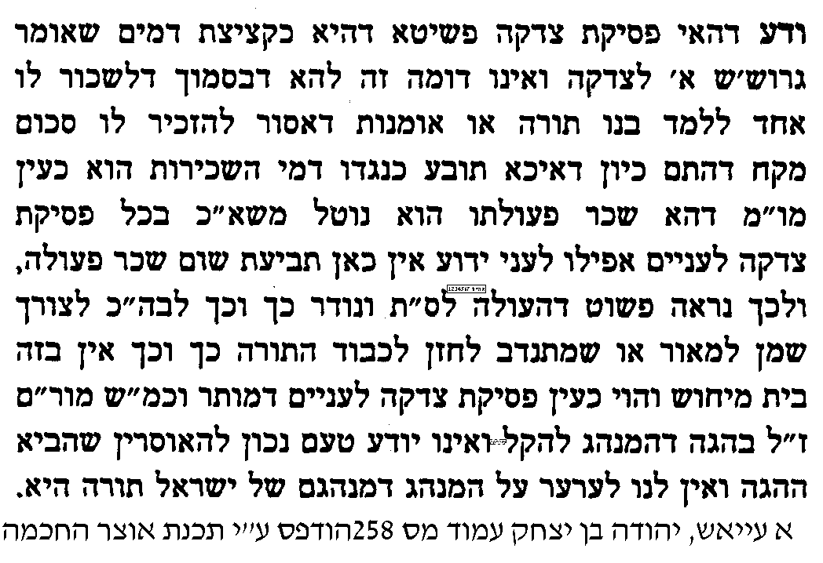
יא] לאור דבריו יש לעיין איך מותר למכור מצוות בבית הכנסת בשבת, הרי לכאו' שם יש תובע על הדבר שקנה.
יב] ועי' שו"ע סי' שו סעיף ו', רמ"א, ומשנה ברורה ס"ק לג מ"ובענין הכרזת" עד "אין למחות בידן".

בס"ד, יום חמישי, כ"א סיון תש"ע – ישיבת ברכת חיים
מראי מקומות (31)
שבת קנא.
בענין ספק מעשה שבת של גוי
הקדמה לסוגיתנו
ישנם שני דינים בשבת הנוגעים לגוי:
1 - "אמירה לנכרי", דהיינו שאסור להגיד לגוי לעשות מלאכה בשבת [גמ' שבת קנ.].
2 – "הנאה ממלאכת נכרי", דהיינו גם אם היהודי לא אמר לגוי כלום, אך הגוי עשה מלאכה בשבת עבור ישראל, למשל הדליק אור עבור יהודי, אסור ליהודי ליהנות מאותה מלאכה בשבת [משנה שבת קנא.]. שים לב: למרות שלא נעשה כאן שום איסור, כי היהודי לא אמר לו לעשות, והגוי עצמו הרי לא צריך לשמור שבת. טעם האיסור, שמא יתרגל היהודי שהגוי עושה מלאכות עבורו, ויבא מתוך זה לומר לגוי לעשות עבורו מלאכה [תוס' ביצה כד: ד"ה לערב].
גם לאחר שיצאה השבת עדיין אסור ליהודי ליהנות ממלאכת הגוי עד שיעבור זמן "בכדי שיעשו", היינו שיעור זמן שיכלו לעשות מלאכה זו לאחר השבת, כדי שלא יהנה מהעובדה שזה נעשה בשבת [גמ' שבת קנא.].
אם הגוי עשה את המלאכה עבור עצמו, מותר ליהודי ליהנות מאותה מלאכה, [משנה שבת קכב., רצוי לראות בפנים].

הנושא שעליו נעמוד בסוגיתנו – "ספק מעשה שבת של גוי". הגמרא תביא שתי סוגי ספקות:
1 - גוי עשה מעשה שמיועד בודאי עבור יהודי, אבל ספק אם זה מלאכה או לא.
2- גוי עשה מעשה שהוא בודאי מלאכה, אבל ספק אם התכוון עבור יהודים או גוים.

א] שבת קנא. מהמשנה [הראשונה] עד המשנה [השניה], רש"י, ותוס' ד"ה אא"כ.

במחלוקת רב ושמואל
ב] עי' רש"י ד"ה רב אמר, ורש"י ד"ה ושמואל אמר.
ג] לכאו' צ"ב סברת רב שמחמיר, והרי כלל נקוט בידינו "ספק דרבנן לקולא".
ד] ועי' משנה ברורה סי' שכה ס"ק מז. להבנת המושג "דבר שיש לו מתירין", עי' שו"ע יו"ד סי' קב סעיף א', ובט"ז שם ס"ק ג'.
ה] מעתה צריך ביאור מהי סברת שמואל שמיקל.
ו] ועי' שער הציון סי' שכה ס"ק לה.

להלכה במחלוקת רב ושמואל
ז] שו"ע סי' שכה סעיף ז, ומשנה ברורה ס"ק לג [מ"ולדינא כתב"].
ח] יל"ע מה הדין בספק, באופן ש"אין לו מתירין", כגון שמגיע במוצ"ש אוטובוס נהוג ע"י גוי, והנוסעים יהודים, והאדם מסופק אם ט] האוטובוס יצא בשבת או במוצ"ש, אבל "אין לו מתירין" כי לא יהיה אוטובוס אחר, האם יהיה מותר.

הגירסא הנכונה בסוגיין
י] עי' בהגהות הגר"א ס"ק ב', ורש"י ד"ה רוחץ, בלישנא אחרינא.

מרחץ בעיר של גוים ויהודים, מדוע הולכים אחר הרוב
יא] לכאו' צ"ב מדוע אם רוב גוים מותר, הרי סוף סוף המלאכה נעשתה גם עבור ישראל. ועי' גמ' קכב. מ"תא שמע עיר" עד "אדעתא דרובא מחממי". ורש"י שם ד"ה אדעתא.

מדוע מחצה על מחצה אסור
יב] לכאו' צ"ב מדוע מחצה על מחצה אסור, והרי חצי מהמלאכה נעשתה עבור גוים, והרי זו סיבה להקל.
1 - עי' רש"י קכב: ד"ה אדעתא דרובא.
2 - עי' רא"ש פרק ששה עשר סי' יד [עמ' קעו] עד "אדעתא דרוב קמחממי", ורש"י קנא. ד"ה רוחץ בה, בשורה הראשונה של הרחבות.
יג] עי' משנה ברורה סי' רעו ס"ק טז, שהביא ב' הדעות.
יד] האם יש נפקא-מינה בין ב' הטעמים.

באופן שרוב הציבור ישראל אך יש הוכחה שהדליק לצורך נכרים
טו] עי' גמ' שבת קכב: מ"שמואל איקלע" עד סוף הפרק. וברש"י.
טז] עי' שו"ע סי' רעו סעיף ב' [א"צ לראות הרמ"א], ומשנ"ב ס"ק יז.

אם רוב הציבור נכרים אך יש הוכחה שהדליק לצורך ישראל
יז] עי' שו"ע סי' שכה סעיף יב ומשנ"ב ס"ק סט-ע.

בס"ד, יום שני, כ"ה סיון תש"ע – ישיבת ברכת חיים

מראי מקומות (33)
שבת קנא.-קנא:
בענין נגיעה במוקצה

א] שבת קנא. במשנה [השניה] עד שבת קנא: במשנה.

הזזת חלק מחפץ מוקצה

ב] עי' תוס' רי"ד [בקובץ מפרשים] ד"ה ובלבד שלא.
ג] עי' ר"ן על הרי"ף, דף סה. מדפי הרי"ף, ד"ה מתני' ובלבד שלא יזיז [עד וא"ת והא תניא].
ד] מה נקודת החידוש בתוס' רי"ד, ומה נקודת החידוש בר"ן.
ה] עי' רש"י ד"ה שלא יזיז, האם זה מתאים לר"ן או לתוס' רי"ד או שזה שיטה שלישית.
ו] להלכה עי' שו"ע סי' שח סעיף מב. לאיזה מהראשונים זה מתאים.

נגיעה במוקצה מבלי להזיזו

מחלוקת המגיד משנה והתרומת הדשן
ז] עי' ראב"ד על הרמב"ם הלכות שבת פכ"ה הכ"ג בשם הירושלמי.
ח] ונאמרו בירושלמי ב' ביאורים:
1 - עי' מגיד משנה על הרמב"ם שם [מ"ובהשגות אמר אברהם"], וביאור דבריו במחצית השקל סי' שי ס"ק ג'.
2 - עי' בית יוסף סי' שי [עמ' קסד] ד"ה ומ"ש רבינו ובלבד, בשם התרומת הדשן.
ט] ועי' אליה רבה [בסוף הטוש"ע] סימן שי [עמ' לז] ס"ק ו', שהקשה על התרומת הדשן מסוגיתנו.
י] עי' בספר משמרת מועד להג"ר משה מרדכי קארפ שליט"א, שתירץ את התרומת הדשן [מובא מעבר לדף].

להלכה בזה
יא] שים לב שיש נפקא-מינה רבה להלכה בין המגיד משנה לתרומת הדשן.
יב] למעשה - עי' משנה ברורה סי' שי ס"ק כב.

האם מותר לגעת במוקצה באופן של לחיצה

יג] יש לעיין האם מותר לגעת במוקצה באופן שלוחץ על בשר המוקצה והוא מתמעך מעט במקומו אך לא זז לשום מקום.
יד] עי' בספר ברכת אברהם שבת קכח: [מובא מעבר לדף].
טו] יוצא שדין זה שנוי במחלוקת המשנ"ב והברכת אברהם. ולכאו' צ"ע מה יענה המשנ"ב לראיה מסוגיתנו דסכין את המת.
[טז] למעיינים: לכאו' המשנ"ב יכל לתרץ שההיתר לסוך את המת הוא היתר מיוחד מפני כבוד המת. אבל צ"ע א] עי' משנ"ב סי' שיא ס"ק כא. ב] עי' היטב בהכרעת המשנה ברורה שהובא לעיל אות יב].

האם מותר להשען על מכונית

יז] עי' שו"ע סי' שח סעיף כ' ומשנה ברורה ס"ק פב.
יח] עי' חזון איש על המשנה ברורה שם, מובא בחלק ממהדורות המשנה ברורה בסוף הספר.
יט] לכאו' יוצא שזה מחלוקת המשנ"ב והחזו"א.

משמרת מועד להג"ר משה מרדכי קארפ שליט"א בסוגיתנו
בא לתרץ את קושית האליה רבה על התרומת הדשן
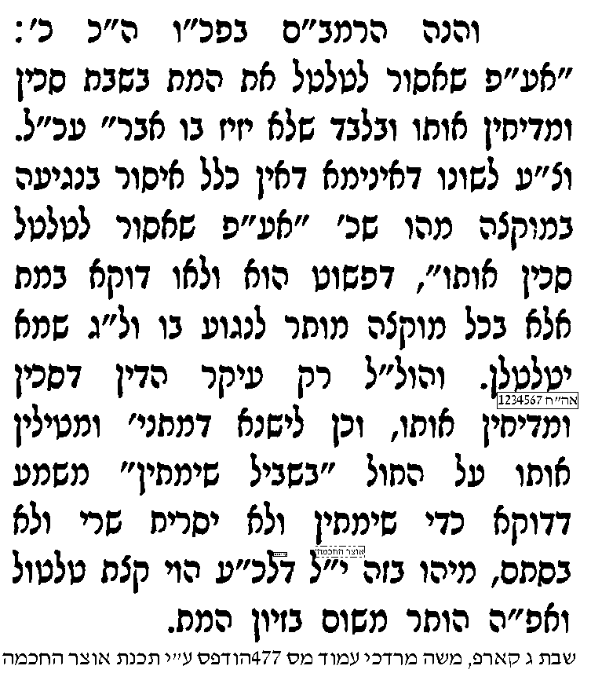 | 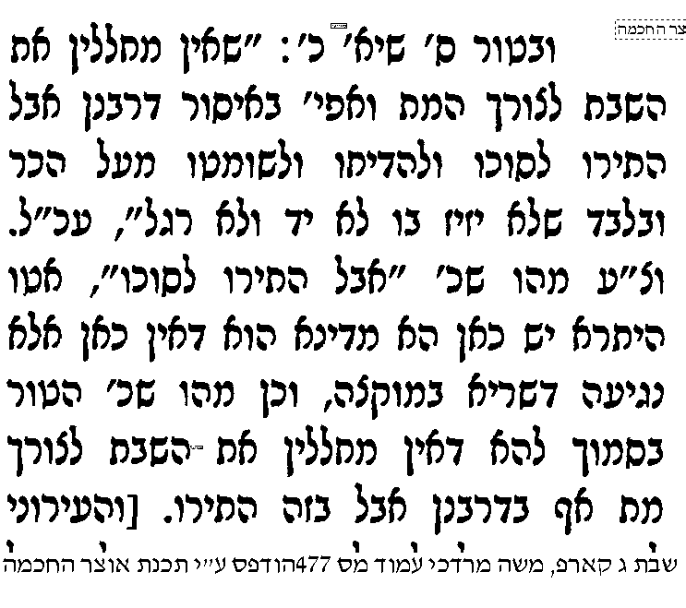 | 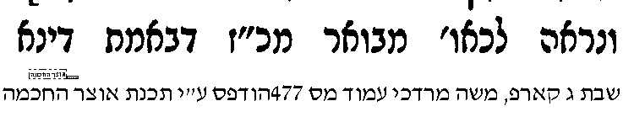  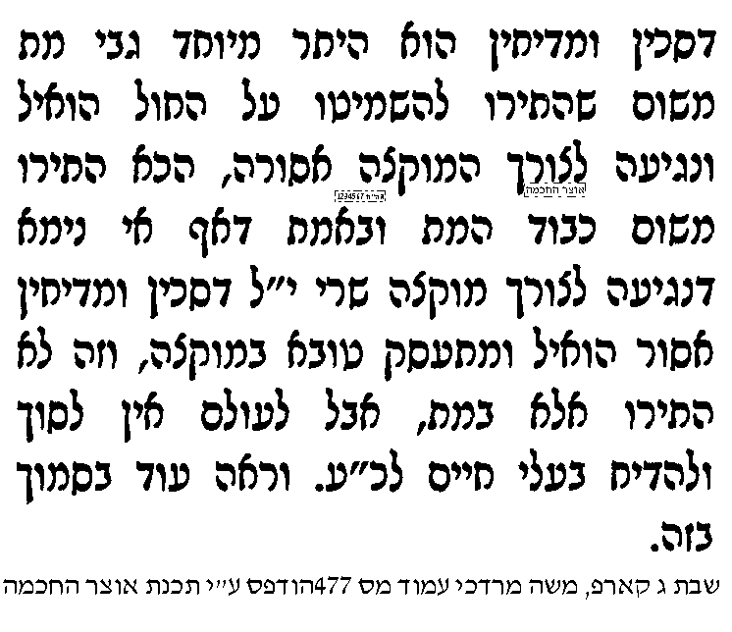

ברכת אברהם להג"ר אברהם ארלנגר שליט"א, שבת קכח:
להבנת דבריו, עי' במשנה [הראשונה] שבת קכח: וברש"י שם.  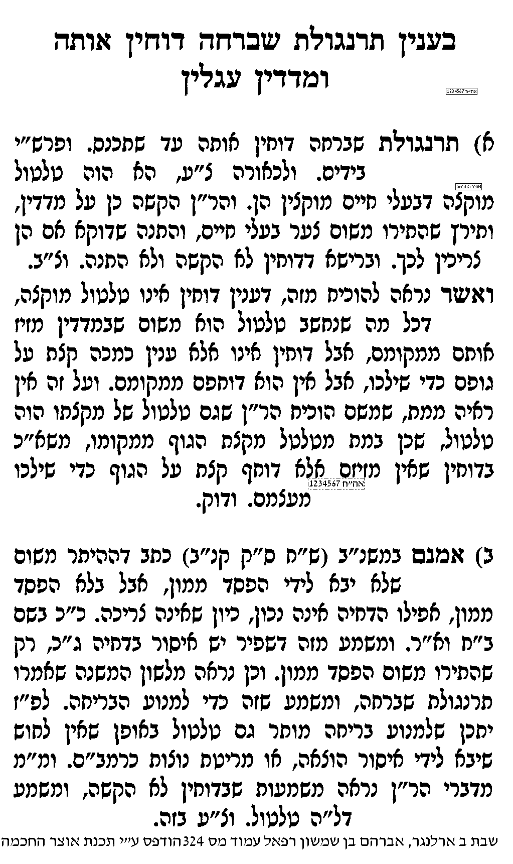 | 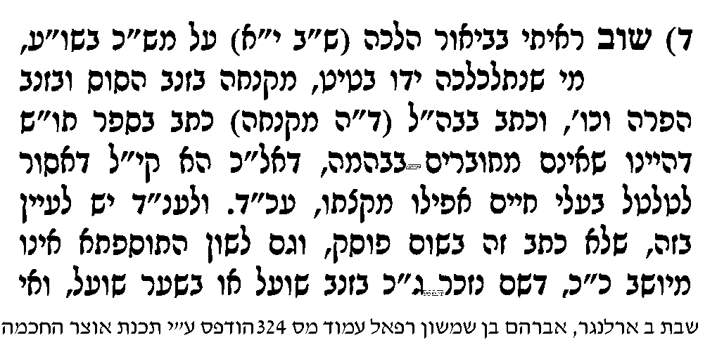  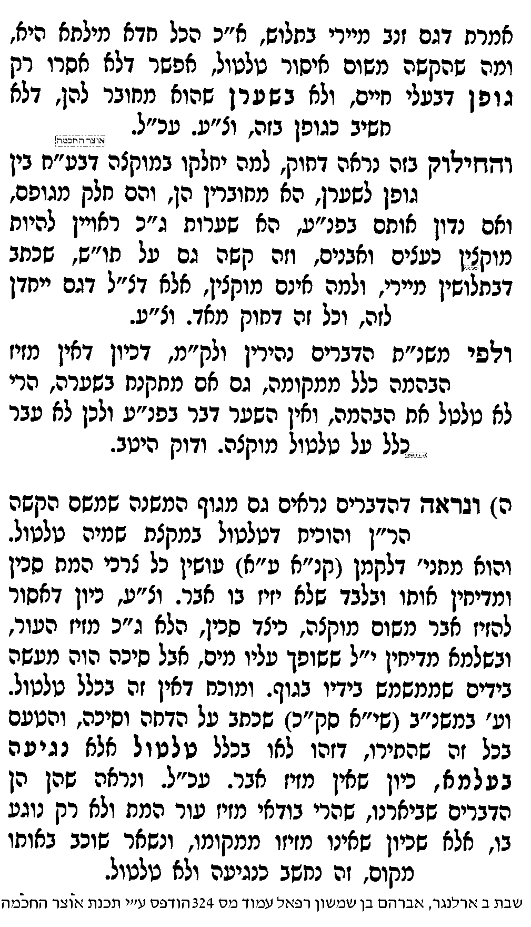

בס"ד, יום שלישי, כ"ו סיון תש"ע – ישיבת ברכת חיים

מראי מקומות (34)
שבת קנא:
בענין אין מעצמין את המת

א] שבת קנא: מתניתין אין מעצמין – והן מתעצמין מאליהן. ורש"י.

מדוע נוהגים לעצם עיני המת [ביום חול] לאחר יציאת הנפש
ב] עי' רמב"ם הלכות אבל פרק ד' הלכה א' שמנהג כל ישראל לעצום עיני המת, ולא מבואר הטעם.
ג] ועי' בספר הזהר הקדוש פרשת ויחי [מובא מעבר לדף].

מדוע המעצים עיני המת לפני יציאת הנפש הרי זה שופך דמים
ד] עי' במשל שמובא בגמרא לגבי נר, וברש"י ד"ה שופך דמים.
ה] ועי' במסכת שמחות [נדפס בסוף גמ' עבודה זרה], עמ' מד, פרק א' הלכה ד.
ו] המילה "עם" יציאת, פירושה "לפני" כמו שאמרו "שלשה דברים צריך אדם לומר ערב שבת עם חשיכה".

העצמת עינים בשבת
ז] מדוע אסור להעצים עינים בשבת, עי' רש"י ד"ה אין מעצמין.
ח] ועי' משנה ברורה סי' שיא ס"ק כב.
ט] ועי' תוספתא שבת פרק יח ה"א.
י] ולכאו"ק מדוע המשנ"ב לא נתן עצה זו לאנשים הרוצים להעצים עיני המת בשבת, וצ"ע.

המעצים עיני המת לפני יציאת הנפש - האם זה ממש רציחה
יא] כתוב במשנה והמעצים עם יציאת הנפש הרי זה שופך דמים. ויל"ע האם זה ממש רציחה או לא.
יב] עי' סנהדרין עח. אמר רבא הכל מודים בהורג את הטריפה שהוא פטור, בגוסס בידי שמים שהוא חייב, ורש"י. ונפסק להלכה ברמב"ם הלכות רוצח פרק ב' הלכה ז'.
יג] ועי' במסכת שמחות [הנ"ל] שכתוב "כאילו" שומט נשמתו, וכן בחידושי הר"ן [בקובץ מפרשים] בסוגיתנו [ד"ה ולא בחול]. וצ"ע מדוע זה "כאילו" ולא רוצח ממש.

יד] נפקא-מינות (לכאורה) אם זה ממש רציחה או לא
נפקא-מינה 1] מי שהעצים עיני הגוסס והוא מת מיד, האם חייב מיתה. עי' ספר יראים סי' קעה שחייב מיתה, עי' שו"ת רדב"ז ח"ב סי' תרצה, שאינו חייב מיתה.
נפקא-מינה 2] עי' חידושי רעק"א על השו"ע יו"ד סי' שלט סעיף א' ד"ה וכל המעמץ.
נפקא-מינה 3] עי' שו"ת שבט הלוי חלק ט' סי' רמה [מובא מעבר לדף].
נפקא-מינה 4] מעשה שהיה ברופא ששאל את הג"ר יצחק זילברשטיין, שהוא היה אצל חולה גוסס שסבל יסורים קשים, ובא הרופא להזריק לו תרופת הרגעה ותוך כדי שהזריק נפטר החולה, ושאל הרופא אם צריך לעשות תשובה כדין רוצח.

קושיות ממקומות שמצאנו שמותר לקרב המיתה
טו] עי' גמ' סוטה מו: תניא היא לוז – והן מתים. וצ"ע איך זה מותר.
טז] ועי' ילקוט שמעוני פרשת עקב רמז תתעא, מעשה באשה אחת שהזקינה וכו'. וצ"ע איך זה מותר.
יז] עי' רמ"א סי' שלט סעיף א'. וצריך להבין בסברא מדוע מותר להסיר המונע.
יח] עי' גמ' עבודה זרה יח. במעשה דרבי חנינא בן תרדיון שביקש מהקלצנטירי להסיר הספוגין של צמר.

גדר ההזזה האסורה
יח] עי' בט"ז יו"ד סי' שלט ס"ק ב'.
יט] עי' נקודות הכסף [לבעל הש"ך] שם ד"ה אלא דקשה לי.
כ] בשו"ע יו"ד שלט א' "והמעמץ עיניו" ולא מוזכר איסור נגיעה. ובש"ך שלט ס"ק ה' בשם מסכת שמחות מוזכר הנגיעה.
כא] עי' בתשובת שבט הלוי הנ"ל לגבי הסעת החולה במיטה מבלי שגופו זז

ספר הזהר הקדוש פרשת ויחי מתורגם ע"י ספר הסולם
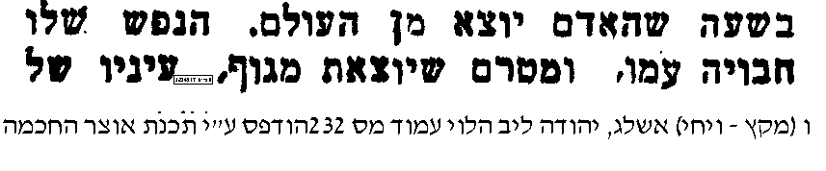  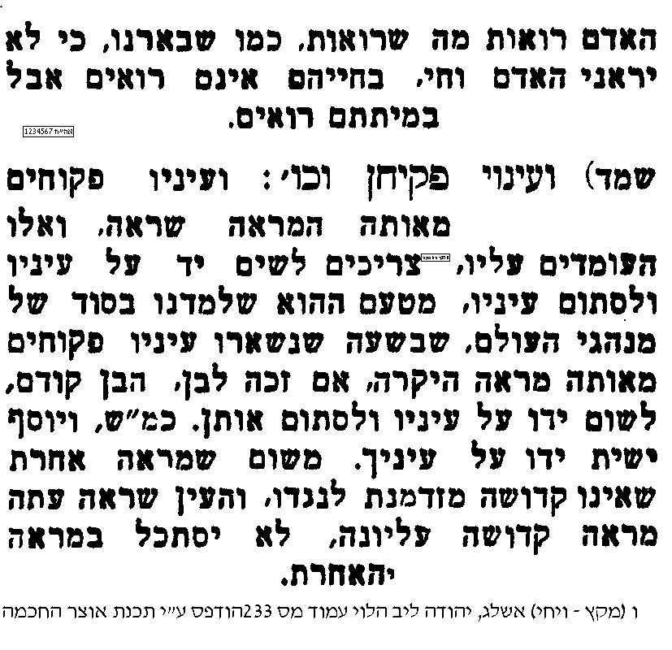 | 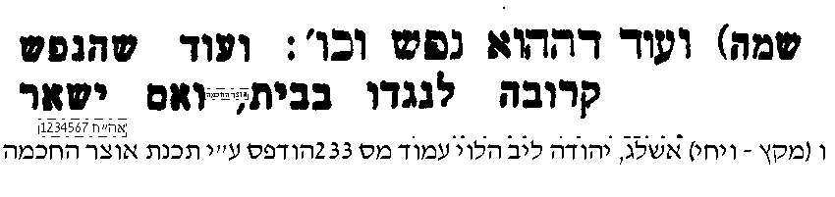  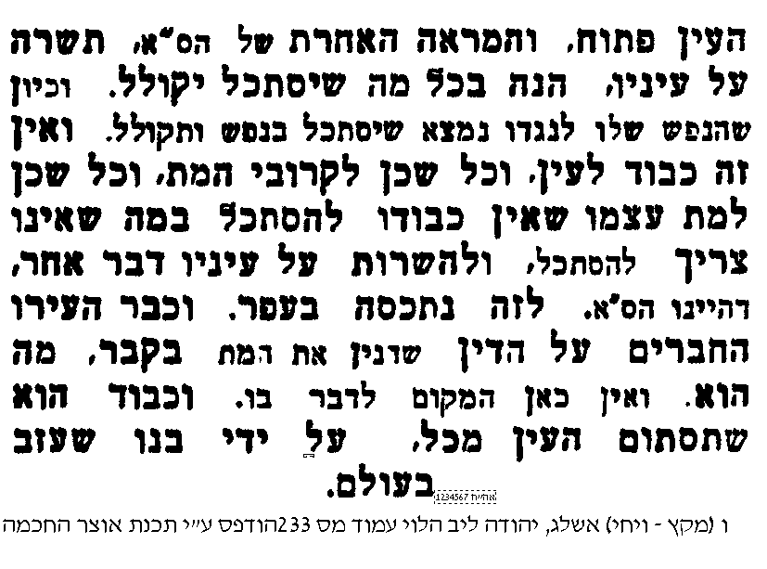

שו"ת שבט הלוי חלק ט סימן רמה

ב"ה, אסרו חג שבועות תשנ"ד לפ"ק.
כבוד ידידינו המפואר הרב הגאון השלם בתו"י בן גדולים כש"ת מוה"ר שמחה בונם לייזרזון שליט"א בעיה"ק ירושלים ת"ו.
אחדשה"ט וש"ת באהבה.

אשר הציע לפני עני, שנשאל מרופאים שומרי המצות, שמעשים בכל יום כאשר בחדר מיון של בי"ח נמצאים חולים שהם נוטים למות במצב של גסיסה, אשר הדין במשנתינו שבת קנ"א ע"א, וברמב"ם פ"ד ה"ה מאבל, וביו"ד סי' של"ט ס"א דהנוגע בו ומזיזו ה"ז שופך דמים, ומיטתו מוטלת במקום אשר קשה להעביר דרך של זה חולה אחר, שצריכים לקרבו למכונה או להעלותו למחלקה, והמצב הוא שאם לא נזיז את מיטתו של הגוסס לפעמים נמנע הצלה ודאית של אחר וכו' והמקרים שכיחים אחרי תאונה ר"ל וישנם הרבה נפגעים, וכבודו נו"נ בזה בדרכי ההלכה אך בכ"ז לא נגע לעצם ההכרעה עם כל מקומות שציין במכתבו, ואני בתומי אלך בקיצור שורש ההלכה.

הנה בכל מה ששנינו ונפסק להלכה דאסור לנגוע בגוסס ולהזיז בו, נשנה כשנוגעים בגוף הגוסס כמו אין מעצמין עם יציאת נפש או אם יצא אחד מאבריו מהמטה וכדומה, לא כן כנ"ד אם לא נוגעים בגופו אלא הוא מוטל במטה, ואם המציאות כך שאפשר להעבירו למקום אחר בלי לנענע אותו כלל אולי יש מקום דלא חל איסור זה, אלא דמשמעות דברי הב"ח יו"ד סוס"י של"ט דגם כה"ג אסור וכמדומני דכך רגיל בהלכה, והיינו מטעם שכמעט בלתי אפשרי בלי לנענעו, ובודאי הוא בכלל איסור זה.

איברא בנ"ד לענ"ד יש מקום להתיר והוא ע"פ ששנינו ביומא פ"ה ע"א ת"ר עד היכן הוא בודק וכו' בדק ומצא עליונים מתים לא יאמר כבר מתו התחתונים מעשה הי' וכו'.

והרי זה ברור דמאי דתנא מצא עליונים מתים ואעפ"כ יפקח היינו דקס"ד מדהא מתו כולם מתו, אבל אם מצא עליונים גוססים פשיטא ופשיטא דיכול לפקח ולהזיז אותם דילמא יש תחתיהם חיים שעדין לא הגיעו לגסיסה, אעפ"י שברייתא מדברת במונחים זה על זה כמש"כ במאירי שם, והרי הדברים ק"ו ומה התם שודאי גוסס לפנינו, וספק רחוק אם ימצא חיים עדין הותר לפקח ולהזיז מכ"ש בנדון שלפנינו דודאי איכא חי עדין שצריך לעזרה, שחיוב לעשות הכל כדי להגיע אליו, ולומר דברייתא מתו דוקא נקטה, אבל אם נמצא לא מת רק גוסס אסור באמת להזיז הוא נגד משמעות ההלכה ועוד דא"כ חסר יסוד גדול בברייתא דדוקא מצא עליונים מתים, או מצא עליונים חיים גמורים לא כשמצא העליונים חיים בדרגת גוסס, ולקבוע דברייתא וההלכה איירי דוקא באופן שלא צריך להזיז העליון ג"כ רחוק מן האמת, לכן יראה בעניי דצריך לעשות כל טצדקי שלא לנענע אותו ע"י העברת המטה, ואז אם הוא כדי להגיע למסוכנים שחייהם עדין ניתן להצלה אם יש מי שמתיר מטינא שיבא מכשורא.

וכדי שיהי' דברינו מובנים יותר אומר כי אלו הי' זה הדין דהנוגע בגוסס כשופך דמים ודאות גמורה ר"ל דודאי מקרב מיתתו ואז היינו נפלינן ברבוותא בענין דחית חיי שעה מפני חיי עולם, ורבות מדובר בו, ועיין מש"כ בעניי בשבט הלוי ח"ו סי' רמ"ב איזה צדדים בזה, אבל פשוט בעיני דחז"ל החמירו (מה"ת) לנגוע בגוסס מפני חשש של מקרב מיתתו דדבר פשוט וידוע במציאות שגם אם מזיזים אותו אין הכרח עכ"פ שבודאי מקרב מיתתו ופשוט אם התרו באחד שלא יזיז בגוסס אבר ואחר שעה מת הגוסס אי אפשר להרוג את המזיז כרוצח דמי יאמר דבאמת מזה יצאה נשמתו, ונוסף לזה דכידוע מבעלי מקצוע דהרבה ספיקות ישנם עוד מתי מתחיל הגסיסה באמת, עכ"פ בנדון כזה דע"י העברת גוסס במטתו בזהירות רבה שיש עדין ספק רחוק אם יכול להשפיע לקרב מיתתו ועי"ז יכולים להציל את מי שאפשר להציל בודאי, יראה לפום ריהטא שדע"ת מחייב להציל את השני בדרך הנ"ל.
הרני דוש"ת באהבה, מצפה לרחמי ה'.

בס"ד, יום רביעי, כ"ז סיון תש"ע – ישיבת ברכת חיים

מראי מקומות (35)
שבת קנא:
בענין פיקוח נפש דוחה שבת

המקורות שפיקוח נפש דוחה שבת
א] שבת קנא: תניא רשב"ג אומר תינוק בן יומו חי – כיון שמת אדם נעשה חפשי מן המצות.

ב] עי' גמ' יומא פה. וכבר היה ר' ישמעאל ורבי עקיבא – פה: בר מדשמואל דלית ליה פירכא.

ג] לכאורה קשה, דמסוגיתנו ומהגמ' ביומא משמע שיש דין מיוחד ש"פיקוח נפש דוחה שבת", והלא בגמ' בסנהדרין עד. כל עבירות שבתורה אם אומרין לאדם עבור ואל תהרג יעבור ואל יהרג חוץ מע"ז ג"ע ושפ"ד, ופירש רש"י ד"ה יעבור, וחי בהם ולא שימות בהם, עכ"ד. וא"כ לכאו' מדוע צריך דרשות מיוחדות לענין שבת. וצ"ע.

הכרעת הביאור הלכה דהטעם הוא משום "וחי בהם" ולא משום "חלל עליו שבת אחת".
ד] עי' שו"ע סי' שכט סעיף ד' וביאור הלכה שם ד"ה אלא לפי שעה [עד "ודבריו תמוהים מאד"].
ה] ולכאו' כדברי הביאור הלכה מוכח מן הגמרא ביומא, שנראה מלשון מסקנת הגמ' שאכן לומדים מ"וחי בהם".
ו] ולכאו' יל"ע, מדוע הגמרא אצלנו הביאה את הטעם של "חלל עליו שבת אחת" אם הוא לא להלכה.

ראיות [לכאורה] שנוקטים להלכה את הטעם של "חלל עליו שבת אחת" [ולכאו' סותר לביאור הלכה]
ז] עי' ר"ן על הרי"ף יומא ג: מדפי הרי"ף ד"ה וכתוב, [עד "מחללין כדעת בעל הלכות ז"ל].
ח] עי' שו"ע סי' שו סעיף יד, ומשנה ברורה ס"ק נז בשם המגן אברהם.
ט] למעיינים: בספר חלקת יואב [מהד"ת סי' ח] הביא את הש"ך יו"ד סי' רסו ס"ק יח, דגר שמל ולא טבל מחללין עליו את השבת, וקשה הרי כל עוד לא טבל הוא גוי לכל דבר, ותירץ החלקת יואב שעדיין שייך עליו הטעם של "חלל עליו שבת אחת כדי שישמור שבתות הרבה".
י] האם יש דרך לתרץ את כל הראיות האלו עם הכרעתו של הביאור הלכה הנ"ל.

מחלוקת הבית מאיר והרעק"א האם מחללין שבת על עובר של קראים
יא] עי' בית מאיר או"ח סי' של, שדעתו לאסור לחלל שבת על עובר של קראים [שדינם כאפיקורסים], משום שלא ישמור שבתות הרבה.
בית מאיר או"ח סי' של
מה שרוצה [רבי עקיבא איגר] לומר דעל עובר מקראים [-של קראים] מחללין מפני שאינו אלא כתינוק שנשבה, מה דפשיטא למר מיבעי לי טובא ואף איפכא מסתברא דמה בכך שאין דינו כגוי גמור מכל מקום כיון דכל עיקר היתר חילול הוא כדי שישמור שבתות הרבה ותינוק שנשבה, תיתי מהי תיתי [-תאמר מה שתאמר] הוא בחזקת שלא ישמור שבת כיון שנשבה בקטנותו וסובר שגוי הוא, ואף ששמואל למד ההיתר מן הפסוק וחי בהם מ"מ מסתמא לא פליג לדינא על התנא שלמדו מן ושמרו ומודה שעל מי שהוא בחזקת ודאי שלא ישמור שאין לחלל עליו, וכן מומרת מעוברת מהיכי תיתי לחלל על העובר אם הוא בחזקת שיטומע ביניהם ע"י אמו, ואין דומה למאן דאמר דעל עובר מחללין משום שמא ישמור, דשם הוי ספק שקול, וגם אף למה [-לפי מה] דקיימא לן אין הולכין בפיקוח נפש אחר הרוב ואף על גוסס מחללינן, דשם על כל פנים מיעוט החיים משמרים מה שאין כן תינוק שנשבה וכן המומרת היכי שאין ידינו תקיפה ובודאי ישאר מטומע ביניהם ולא ישמור שבת, מה בכך שאין דינו כגוי, מכל מקום מהיכי תיתי לחלל עליו אחרי שידוע קרוב לודאי שלא ישמור שבת, וכי מפני הספק רחוק שאולי לכשיתגדל ויתוודע לו שהוא יהודי יסכן בעצמו לברוח ולקבל דעת יהודים, אנחנו נחלל שבת, זה לא מסתבר לענ"ד.
יב] עי' תשובת ר' עקיבא איגר אליו, בחידושי רעק"א יומא פה: ד"ה מה שכבודו משיג, וד"ה ולבי.
יג] יש להבין במה נחלקו הבית מאיר ורבי עקיבא איגר.

עובר פגוע
יד] יש לעיין לאור הדברים, אם יש עובר פגוע, באופן שגם אם יוולד לא יוכל לקיים שום מצוה, האם מחללין עליו את השבת.
בס"ד, יום חמישי, כ"ח סיון תש"ע – ישיבת ברכת חיים

מראי מקומות (36)
שבת קנא:
בענין הישן בבית יחידי

א] עי' בגמ' קנא: אמר רבי חנינא אסור לישן בבית יחידי וכל הישן בבית יחידי אחזתו לילית.

מה פירוש הישן בבית יחידי
ב] עי' ערוך השולחן יו"ד סי' קטז סעיף יח בשם יש מפרשים [והוא דעת הגר"א, הגהות למעשה רב סי' רכא].
ג] עי' ברי"ף [סה: מדפי הרי"ף] דמשמע מלשונו לא כהגר"א.
ד] מה הדין אם ישן יחידי בחוץ, עי' פסקי תשובות סי' רלט הערה 65. ויל"ע דאם כן מדוע כתוב בגמרא "בבית".

בטעם האיסור
ה] מה פירוש "אוחזתו לילית", עי' בספרים קב הישר ודובר צדק [מובא במסגרת]
ספר קב הישר פרק נו  לילית הרשעה – אמהון דשדין, אשר היא מעוררת בעוונותינו הרבים כמה גזרות רעות על ישראל והיא תדיר באותו בית אשר שבועת שוא מצויה שם, והיא דרה שם באותו הבית, והיא הורגת ילדים קטנים, ובאותו הבית או עיר אשר שם שבועת שוא, עניות מצוי שם. | ספר דובר צדק לרבי צדוק הכהן מלובלין  [אחרי מות אות ד']  אמרו (שבת קנ"א ע"ב) הישן בבית יחידי אחזתו לילית. פירוש שרואה קרי... וכשהוא יחידי יש חשש יותר כי באמת על איש יהודי חופף קדושה. כי שורשו ממקום קדוש וכל עומק מחשבותיו באמת הוא רק בקדושה וטהרה ולא בחשקות כאלו, וכששני יהודים ביחד אז הקדושה, כמו שאמרו (ברכות ו'.) תרי מכתבן מילייהו וכו' פירוש שעושים רושם יותר בקדושתן למעלה. ולכך לשנים נראה ואין מזיק כי אין לו כח, וכן אין כח למחשבה רעה להתפשט מצד הקדושה השוכנת בלבות בני ישראל... ורק לאיש ישראלי כמו שאמרו (סוכה נ"ב.) על פסוק (יואל ב', כ') כי הגדיל לעשות שהניח כל האומות וכו' ובתלמידי חכמים יותר וכו' שכח חשקיות רעים שיסד ה' יתברך להיות בעולם, מטבעם להמצא יותר אצל בני ישראל
ו] ויש לעיין אם עיקר טעם האיסור בזה הוא משום סכנה או משום החשש לחטא, או שניהם.
ז] ועי' שער הציון סי' רלט ס"ק יז [מ"ונ"ל אף להמחמירין"], וכן פסקי תשובות (ח"ב עמ' תתקצד קטע ראשון) שכתבו "שומר מצוה לא ידע דבר רע". ולכאו' אם טעם איסור שינה יחידי הוא משום חשש חטא, לכאו' לא שייך לומר שומר מצוה לא ידע דבר רע, ויל"ע.
ח] ועי' מאירי ד"ה אסור לישן בבית יחידי, שפירש טעם האיסור באופן מחודש, וצ"ע.

האם זה אכן איסור מדינא או רק דבר שאינו ראוי
ט] עי' בעין משפט, שלא ציין לרמב"ם וטוש"ע, משמע שהשמיטוהו, וצ"ע מדוע.
י] עי' משנה ברורה סי' רלט, סוף ס"ק ט', שהביא ענין זה אך לא כתב שזה איסור.

היתרים שונים שנאמרו בהלכה זו
יא] אור דולק - עי' פסקי תשובות סי' רלט אות י' ד"ה והמחמירים, והערה 61-62.
יב] מזוזה – כתב בספר אשל אברהם להגה"ק מבוטשאטש [נדפס בסוף השו"ע או"ח א', סי' רלט ד"ה עמג"א סק"ז] וז"ל: ואולי במקום שיש שם מזוזה לא שייך חשש בזה ודברי חז"ל הם בבית נכרי או חדר אחר שאין בו מזוזה, עכ"ל.
יג] קריאת שמע – עי' ספר המאורות [בקובץ מפרשים, הספר הרביעי] עמ' ל' ד"ה אסור לאדם [ולא הובא בפוסקים, וצ"ע].

למעיינים: האם האיסור הוא לישון יחידי בחדר או בבית
יד] עי' משנ"ב סי' רלט סק"ט, ושער הציון ס"ק יז [עד והעולם נוהגים להקל בזה].
טו] עי' פסקי תשובות סי' רלט אות י' קטע ראשון.

יש להתקדם בגמרא עד קנב. א"ל ההוא גוזאה לר' יהושע בן קרחה
טז] בענין ימות המשיח שאין בהם זכות ולא חובה, עי' ריטב"א החדשים.

לציורים מעשיים הממחישים את דיני הנאה ממלאכת גוי – עי' ארחות שבת ח"ב עמ' תלג סעיף י (במהדורה ראשונה - סעיף כד). עמ' תמט סעיף לו (במהדורה ראשונה – סעיף נ). עמ' תנ סעיף לז-לח (במהדורה ראשונה (סעיף נא-נב). עמ' תנח סעיף מה-מו (במהדורה ראשונה – סעיף נט-ס).

